HAVRAN BELEDİYEBAŞKANLIĞI
2018YILI EKİMAYI FAALİYET RAPORU

A-KİLİT PARKE TAŞI İLE YOL YAPIM-ÇEVRE DÜZENLEMESİ VE PARK YAPIMI HİZMETLERİ:
- İlçemize bağlı Temaşalık Mahallesi Kilit parke yol yapım çalışmaları tamamlanarak halkın hizmetine sunulmuştur.
TEMAŞALIK MAHALLESİ KIR DÜĞÜN SALONU YOLU
ESKİ HALİ
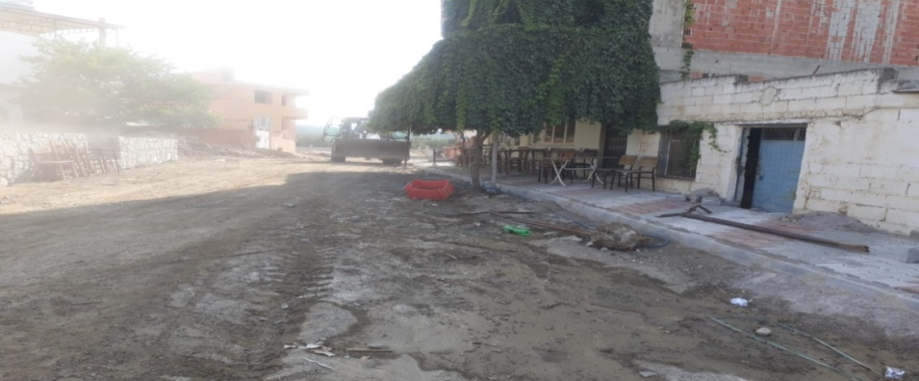
TEMAŞALIK MAHALLESİ KIR DÜĞÜN SALONU YOLU
YENİ HALİ
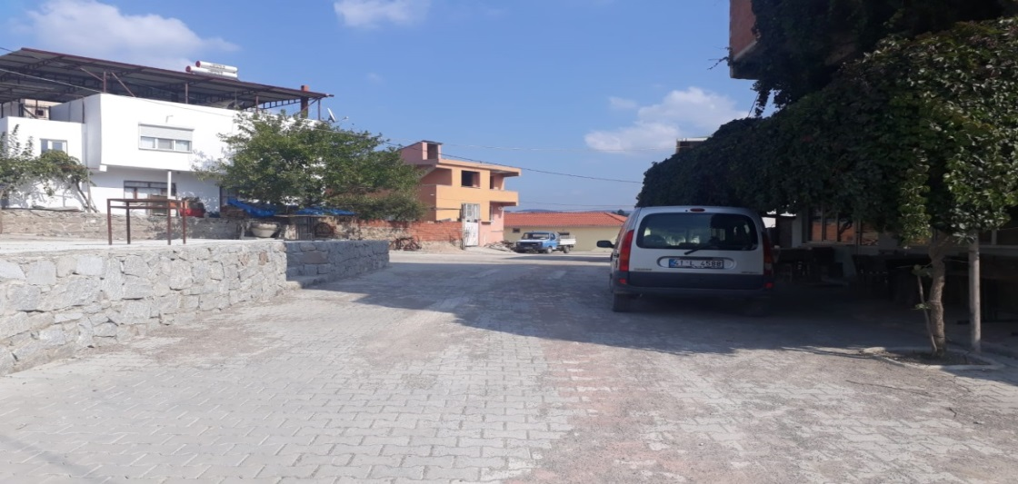
TEMAŞALIK MAHALLESİ KIR DÜĞÜN SALONU YOLU
ESKİ HALİ
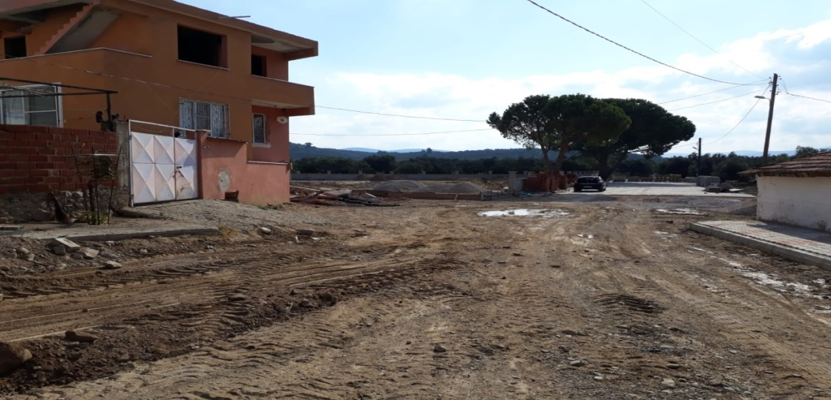
TEMAŞALIK MAHALLESİ KIR DÜĞÜN SALONU YOLU
YENİ HALİ
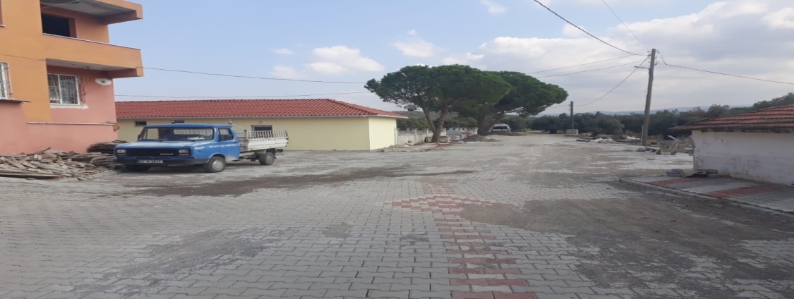
TEMAŞALIK MAHALLESİ 258-262 KAPI NO ARASI YOL
ESKİ HALİ
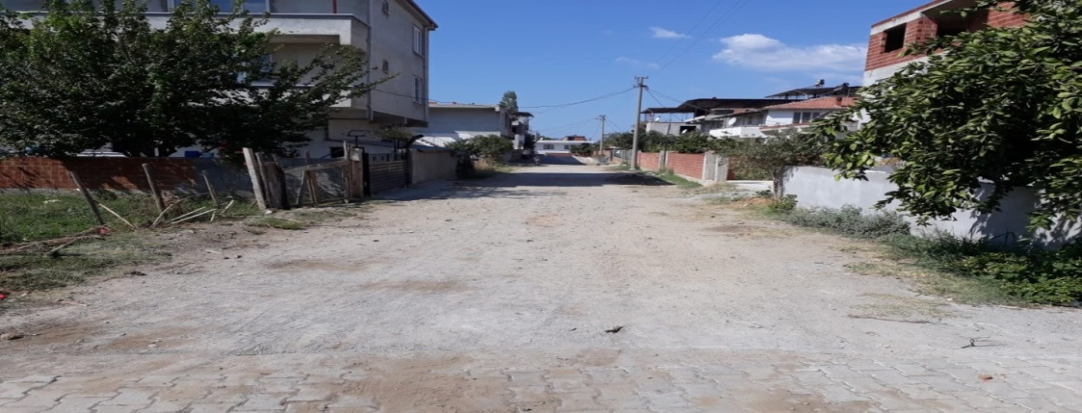
TEMAŞALIK MAHALLESİ 258-262 KAPI NO ARASI YOL
YENİ HALİ
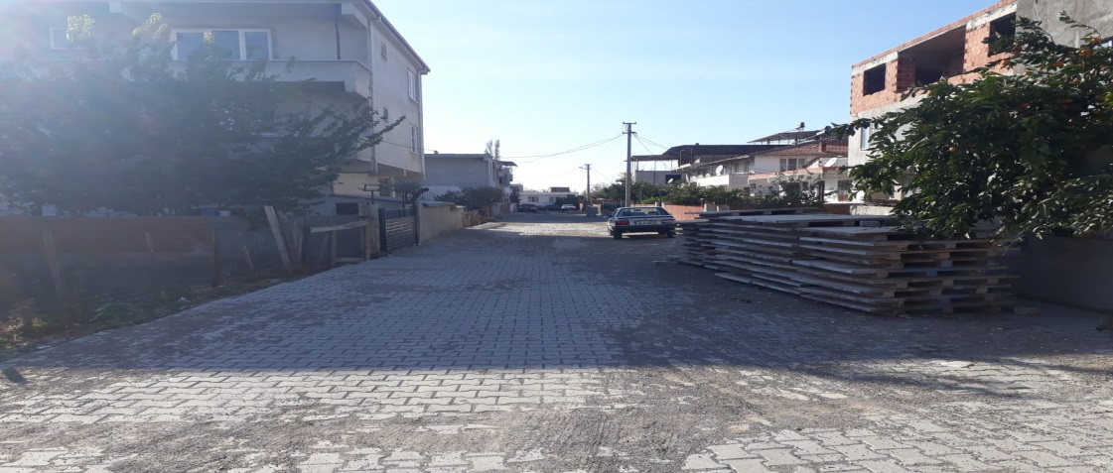
TEMAŞALIK MAHALLESİ 202-252 KAPI NO ARASI YOL
ESKİ HALİ
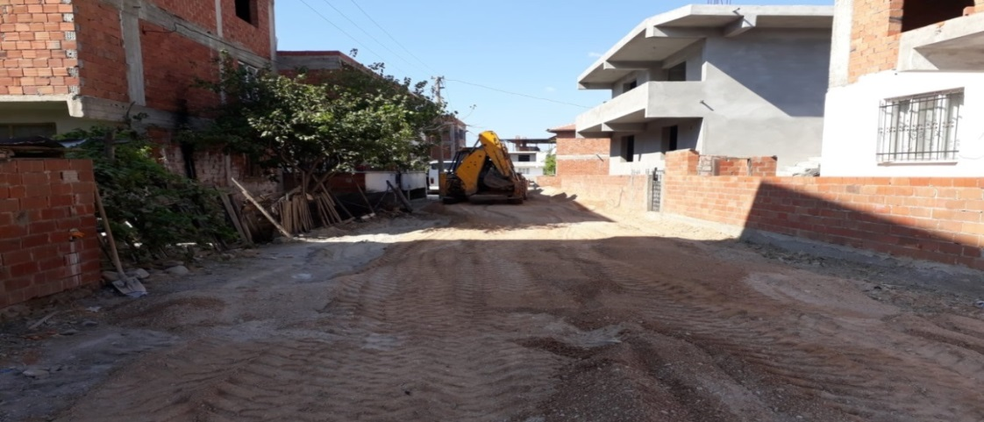

TEMAŞALIK MAHALLESİ 202-252 KAPI NO ARASI YOL
YENİ HALİ
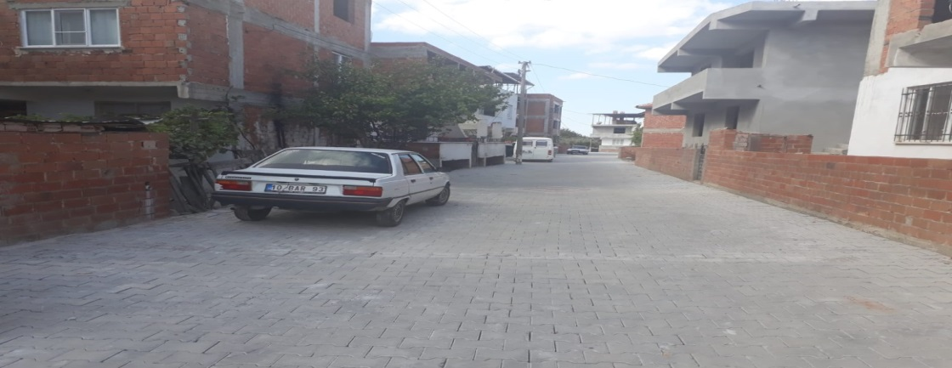
TEMAŞALIK MAHALLESİ 239-245 KAPI NO ARASI YOL
ESKİ HALİ
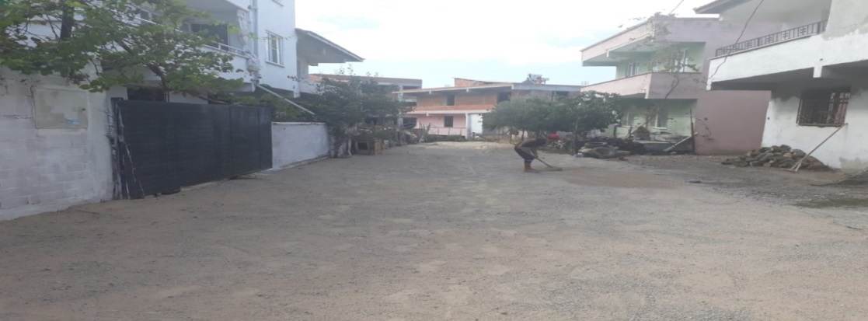
TEMAŞALIK MAHALLESİ 239-245 KAPI NO ARASI YOL
YENİ HALİ
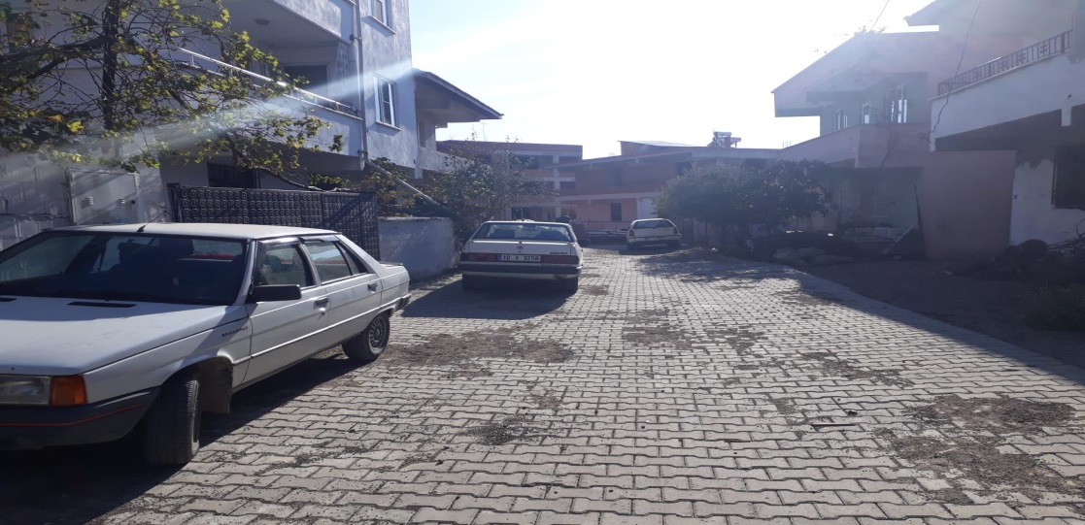
TEMAŞALIK MAHALLESİ 256-259 KAPI NO ARASI YOL
YENİ HALİ
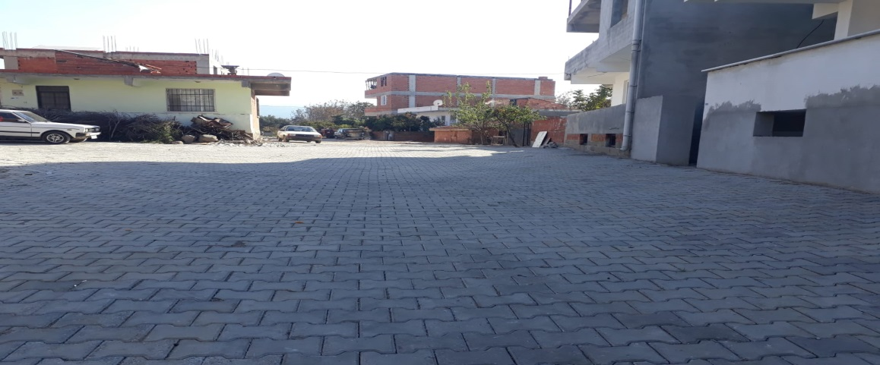

- İlçemize bağlı Çiğitzade Mahallesi 283.Sokak yolu antik küp taş
ile yol yapım çalışması tamamlanarak halkın hizmetine sunulmuştur.
ÇİĞİTZADE MAHALLESİ 283.SOKAK YOLU YENİ HALİ
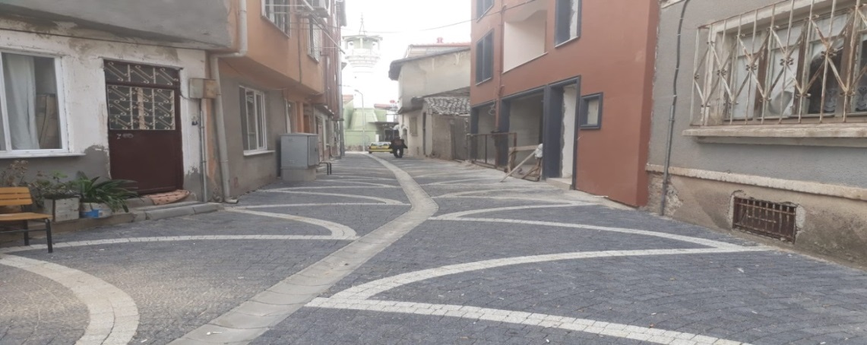
- İlçemize bağlı Ebubekir Mahallesi Yaşar doğu caddesi alt yapı çalış
Maları tamamlandıktan sonra sıcak asfalt yol çalışmaları tamamlana
rak halkın hizmetine sunulmuştur.
EBUBEKİR MAHALLESİ YAŞAR DOĞU CADDESİ
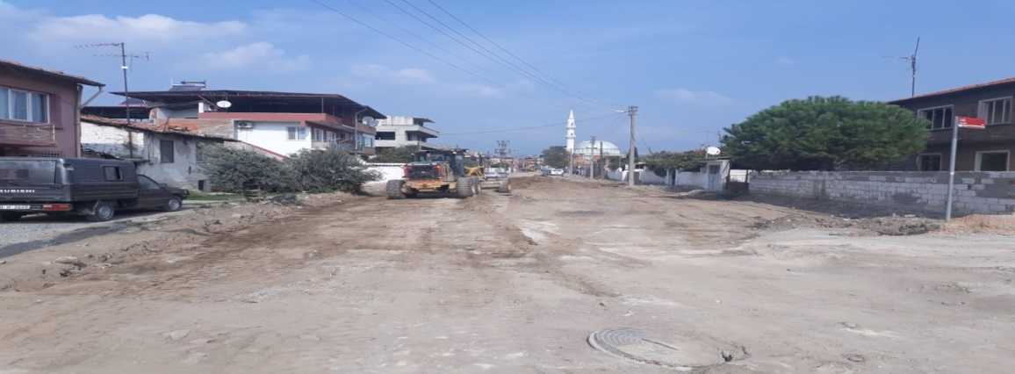
EBUBEKİR MAHALLESİ YAŞARDOĞU CADDESİ YOL ÇALIŞMASI
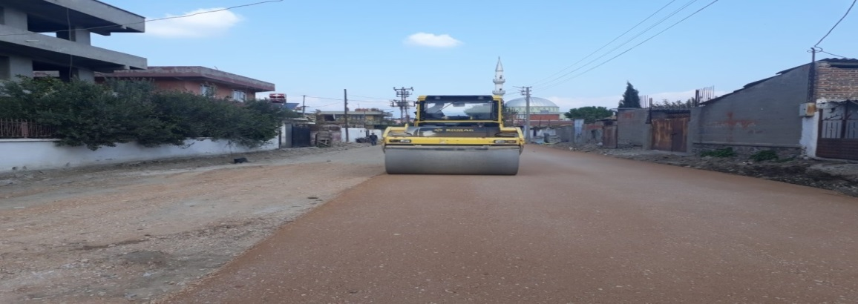
EBUBEKİR MAHALLESİ YAŞARDOĞU CADDESİ SICAKASFALT YOL
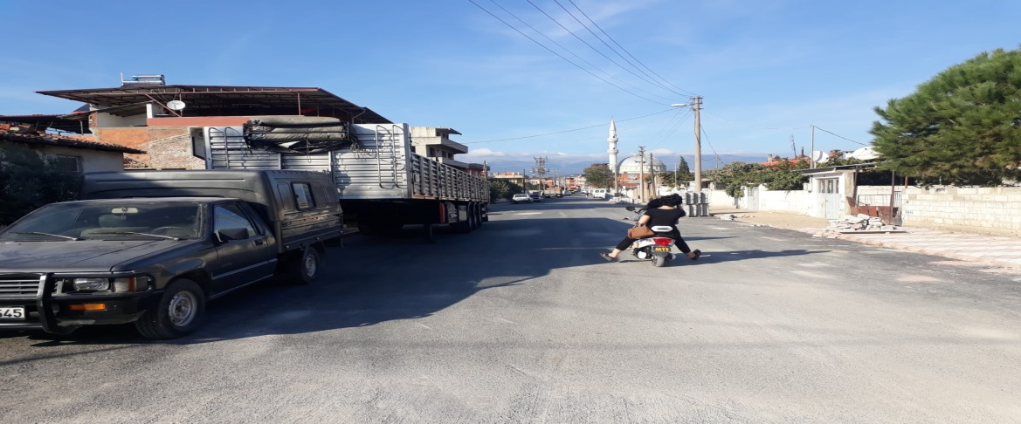
- İlçemize bağlı Ebubekir Mahallesi 178. Sokak yolu alt yapıları yenilendikten sonra sıcak asfalt yol yapım çalışmaları tamamlanarak halkın hizmetine sunulmuştur.
EBUBEKİR MAHALLESİ 178.SOKAK YOLU YOL ÇALIŞ
MASI
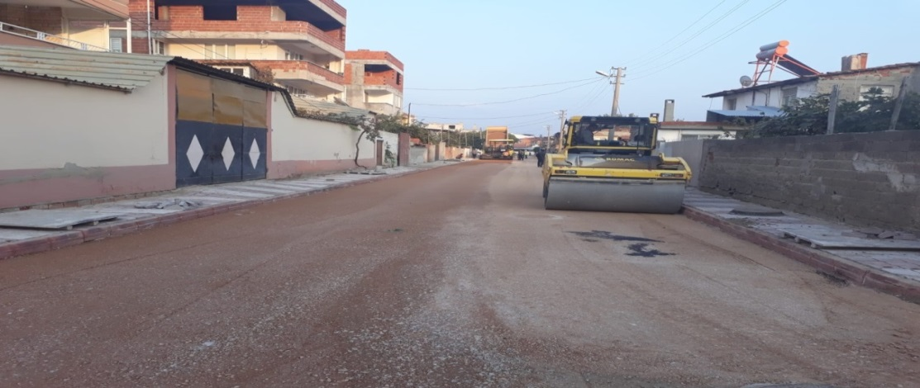
EBUBEKİR MAHALLESİ 178.SOKAK YOLU YOL ÇALIŞ
MASI
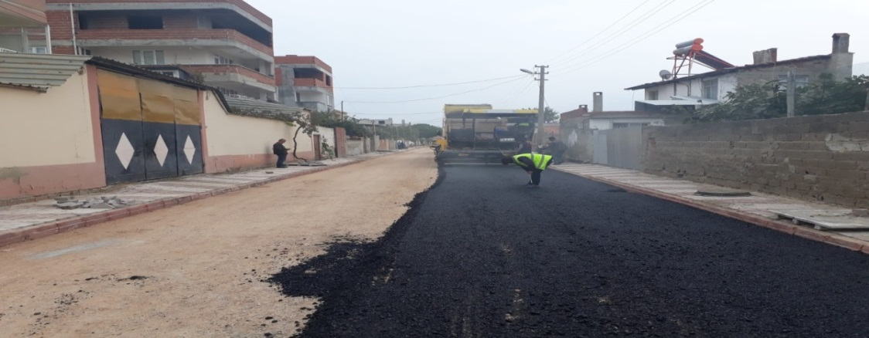
EBUBEKİR MAHALLESİ 178.SOKAK YOLU YENİ HALİ
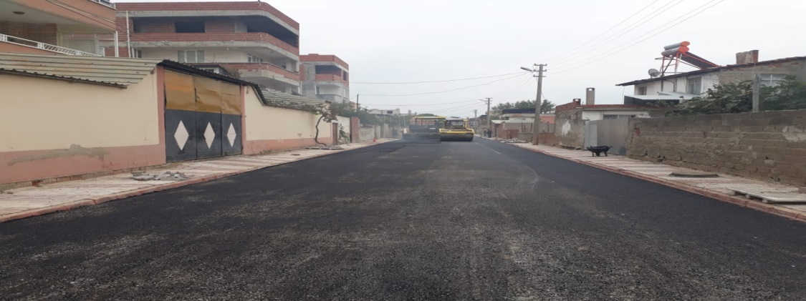
- İlçemize bağlı Tekke Mahallesi Ermiş Soylu Parkı ilçe giriş köp
rüsü sıcak asfalt yol yapım çalışması tamamlanmıştır.
TEKKE MAHALLESİ KÖPRÜ SICAK ASFALTYOL
ÇALIŞMASI
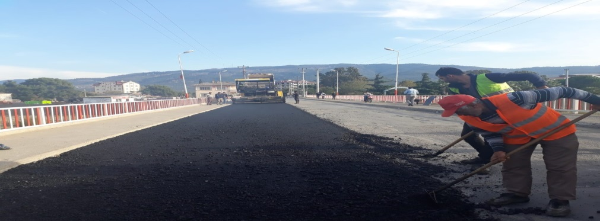
TEKKE MAHALLESİ KÖPRÜ SICAK ASFALT YOL
ÇALIŞMASI
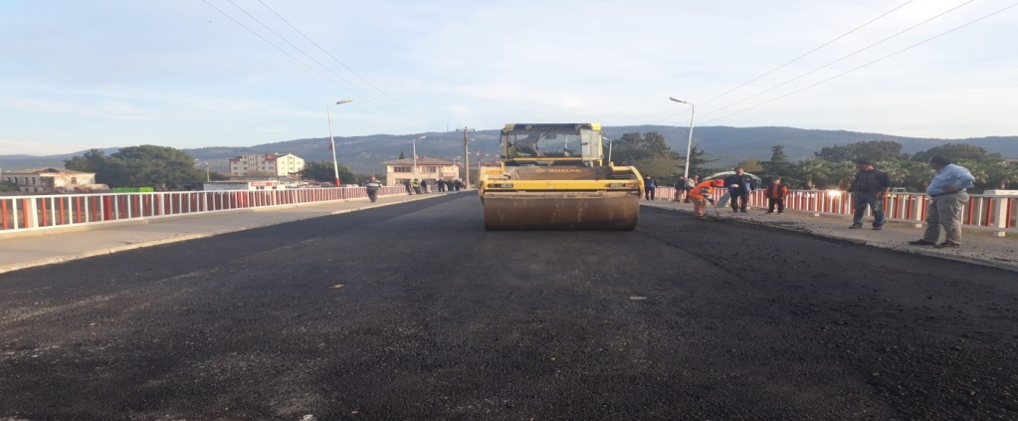
TEKKE MAHALLESİ KÖPRÜ SICAK ASFALT YOL
YENİ HALİ
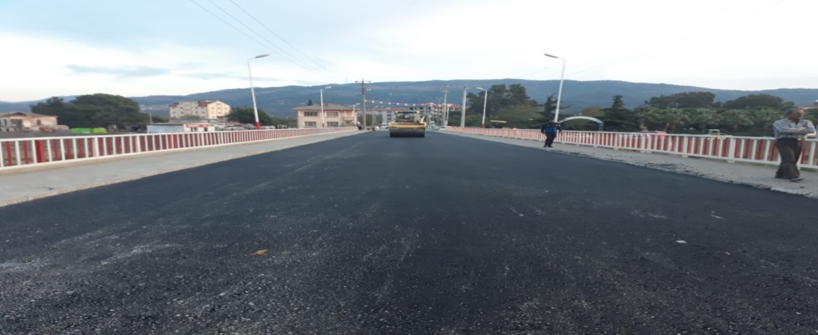
- İlçemize bağlı Camikebir Mahallesi Kocaseyit Caddesi alt yapı
çalışmaları yapılmış olup, Sıcak asfalt yol yapım çalışması tamamlanarak halkın hizmetine sunulmuştur.
CAMİKEBİR MAHALLESİ KOCASEYİT CADDESİ SICAK
ASFALT YOL ÇALIŞMASI
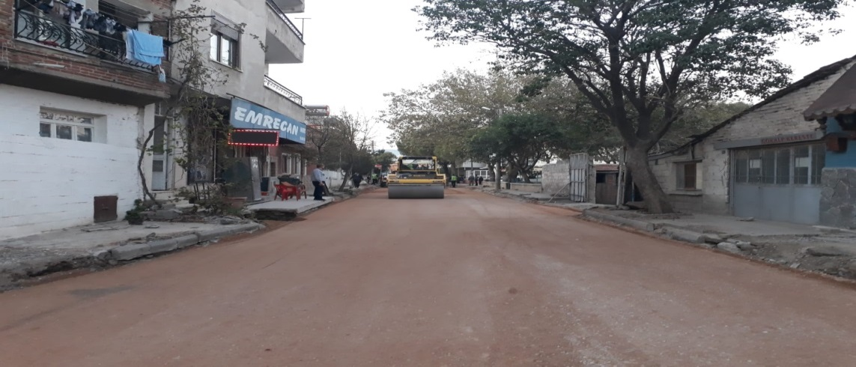
CAMİKEBİR MAHALLESİ KOCASEYİT CADDESİ SICAK
ASFALT YOL
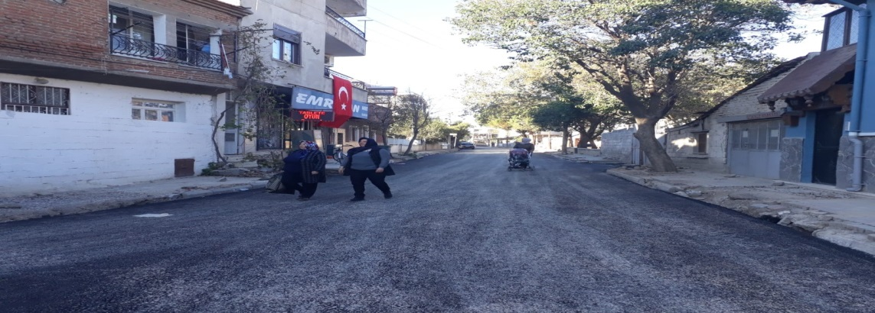
- İlçemiz Yeni Mahalle Menderes caddesi- Yıldız Caddesi arası alt yapı çalışmaları tamamlandıktan sonra sıcak asfalt yol yapım çalışmaları bitirilerek halkın hizmetine sunulmuştur.
YENİ MAHALLE MENDERES-YILDIZ CADDESİ ARASI
YOL
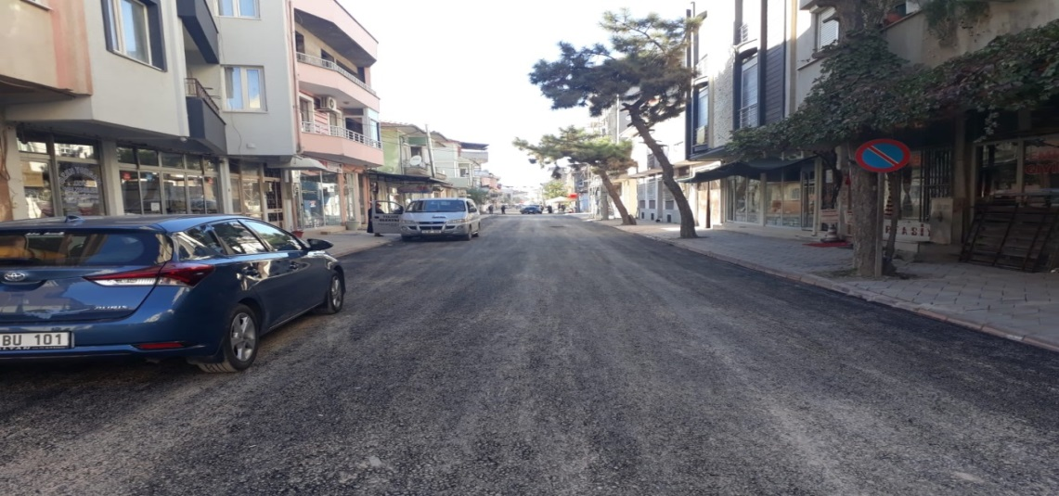
- İlçemize bağlı Ebubekir Mahallesi Şehit Tanju Baytekin Caddesi
Yolu alt yapı sı yenilenmiş ve sıcak asfalt yol çalışmaları tamamla
Narak halkın hizmetine sunulmuştur.
EBUBEKİR MAHALLESİ ŞEHİT TANJU BAYTEKİN CAD
DESİ SICAK ASFALT YOL ÇALIŞMASI
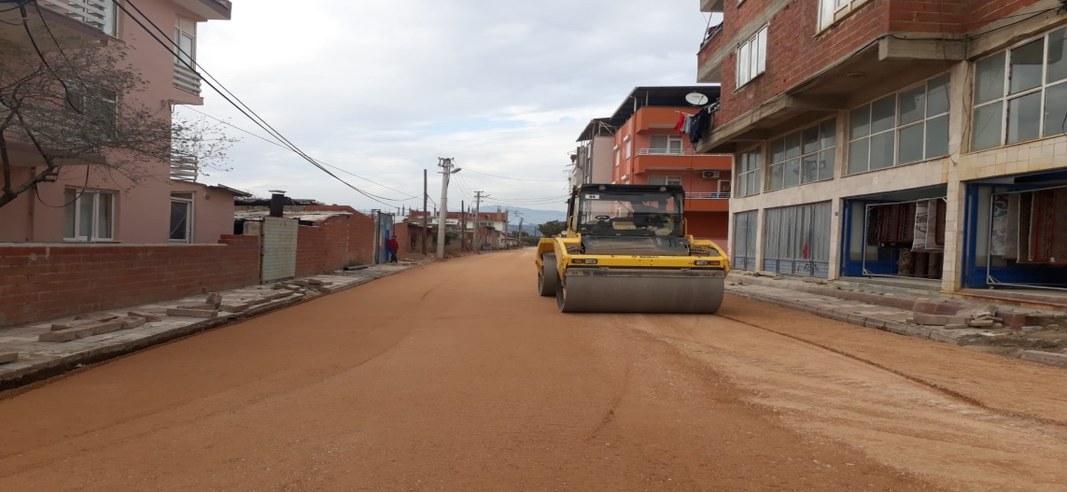
EBUBEKİR MAHALLESİ ŞEHİT TANJU BAYTEKİN CAD
DESİ SICAK ASFALT YOL
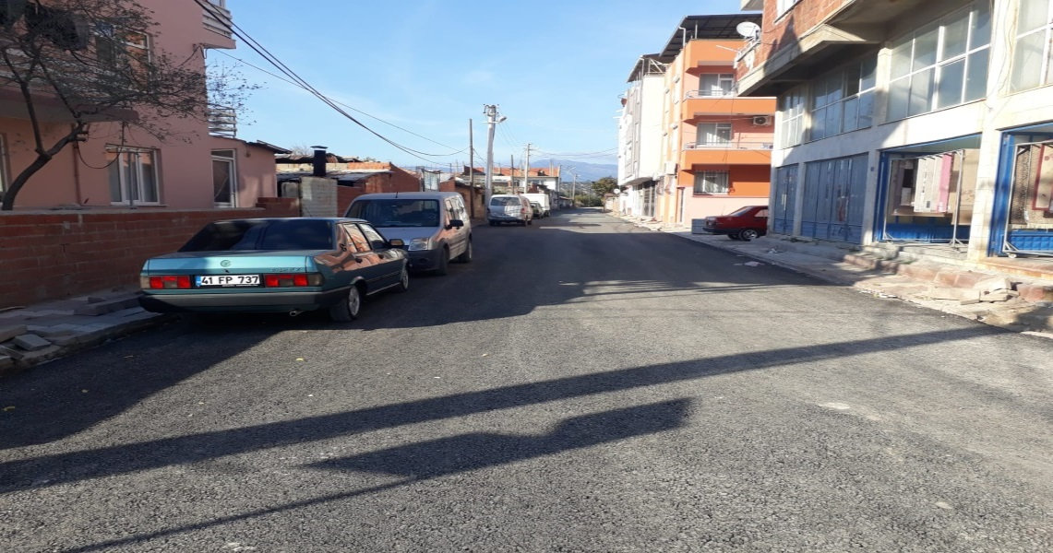

- İlçemize bağlıCamikebir Mahallesi 132.sokak yolu alt yapısı yenilenmiş ve sıcak asfalt yol çalışması tamamlanarak halkın hizmetine sunulmuştur.
CAMİKEBİR MAHALLESİ 132.SOKAK YOLU YENİ HALİ
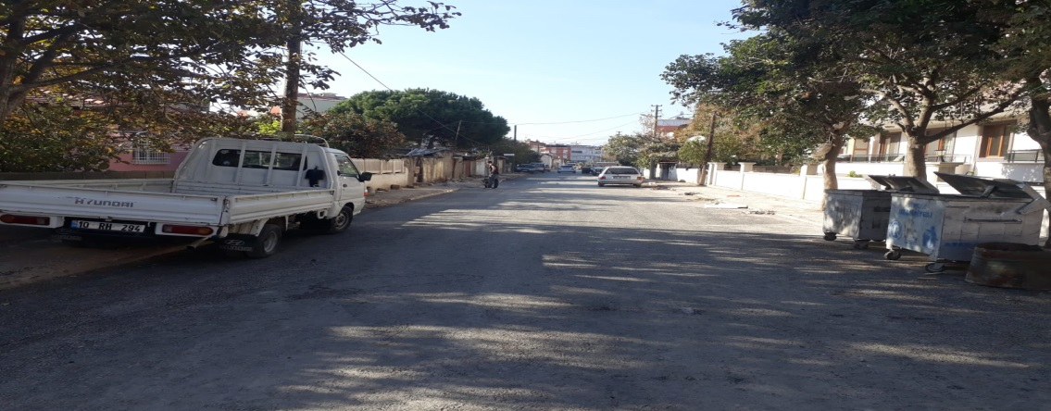
- İlçemize bağlı Tekke Mahallesi Havran Girişi Çift zelvi yolu sıcak
asfalt yol çalışmaları tamamlanarak halkın hizmetine sunulmuştur.
TEKKE MAHALLESİ HAVRAN GİRİŞ YOLU ESKİ HALİ
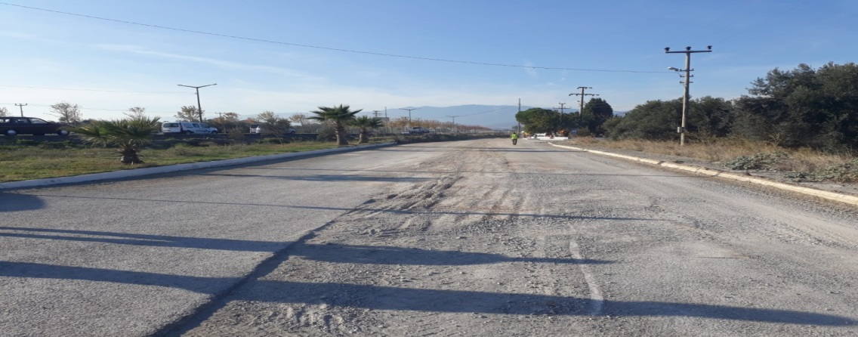
TEKKE MAHALLESİ HAVRAN GİRİŞ YOLU ASFALT YOL
ÇALIŞMASI
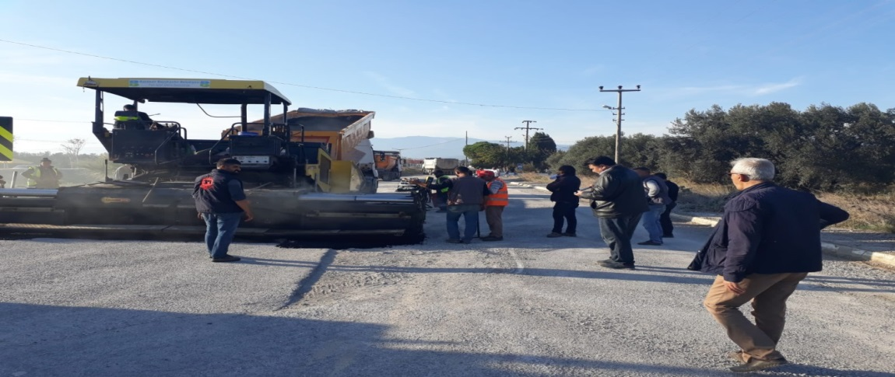
TEKKE MAHALLESİ HAVRAN GİRİŞ YOLU YENİ HALİ
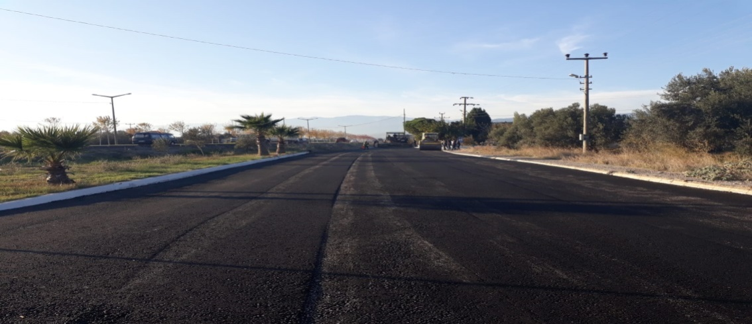
- İlçemize bağlı Yeni mahalle Menderes Caddesi alt yapı çalışmaları tamamlandıktan sonra Antik küp taş ile yol yapım çalışmaları tamamlanmıştır.
YENİ MAHALLE MENDERES CADDESİ ANTİK KÜP TAŞ ÇALIŞMASI
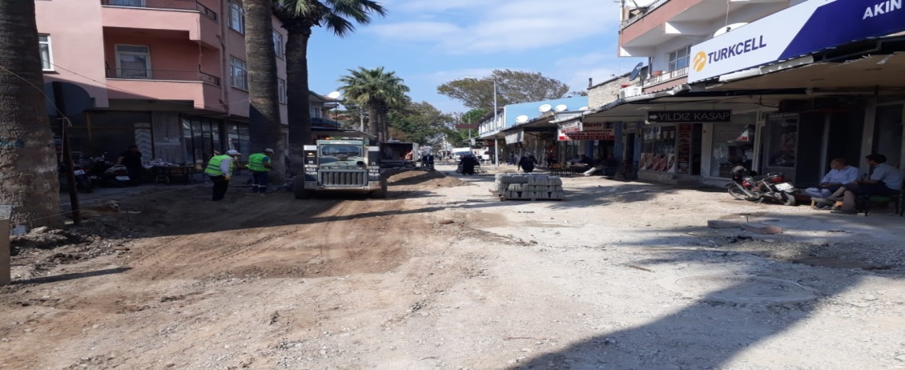
YENİ MAHALLE MENDERES CADDESİ ANTİK KÜP TAŞ ÇALIŞMASI
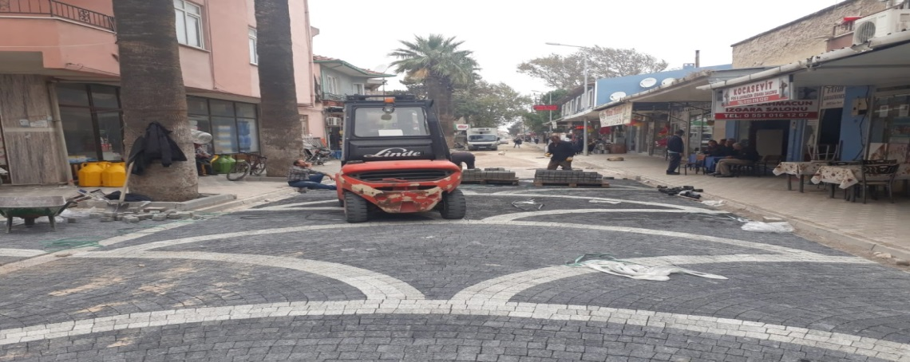
YENİ MAHALLE MENDERES CADDESİ ANTİK KÜP TAŞ ÇALIŞMASI
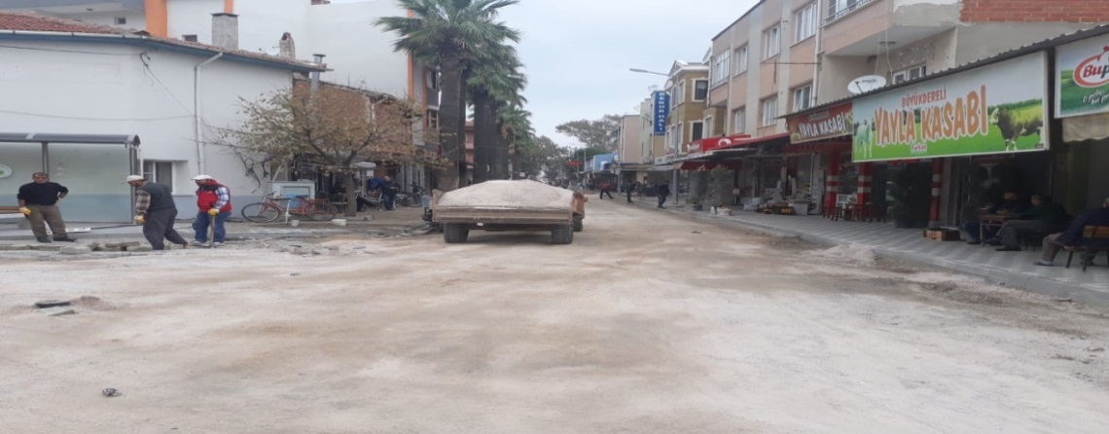
YENİ MAHALLE MENDERES CADDESİ YENİ HALİ
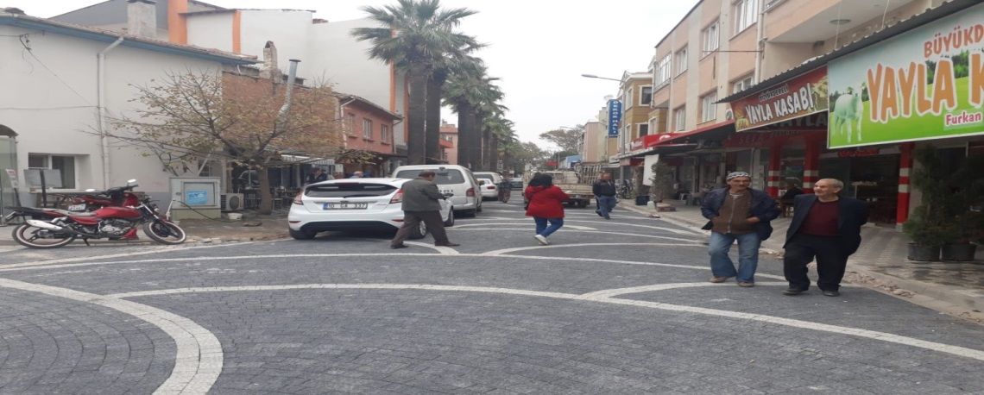
B- YAPIM İŞLERİ:
- İlçemize bağlı Temaşalık mahallesi kır düğün salonu yapım çalışma
ları devam etmektedir.
TEMAŞALIK MAHALLESİ KIR DÜĞÜN SALONU ESKİ
HALİ
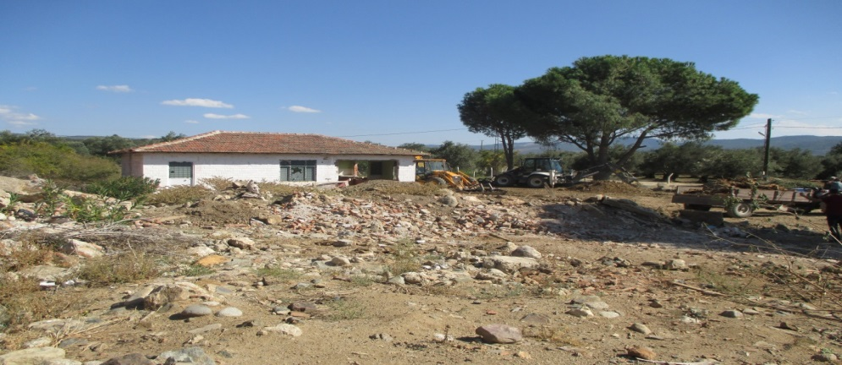
TEMAŞALIK MAHALLESİ KIR DÜĞÜN SALONU ÇEVRE
İSTİNAT DUVARI ÇALIŞMASI
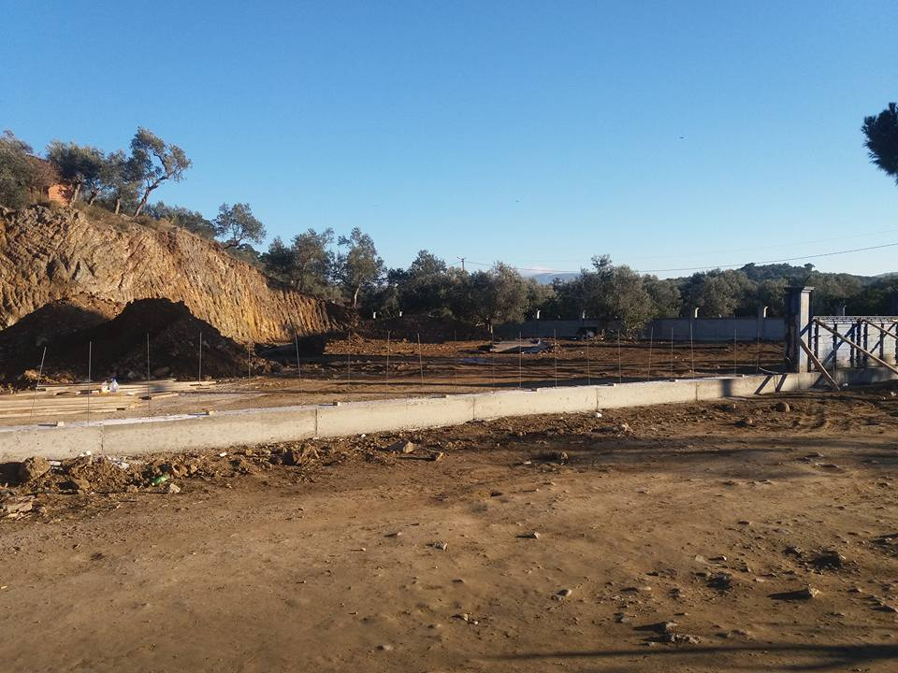
TEMAŞALIK MAHALLESİ KIR DÜĞÜN SALONU ÇEVRE
İSTİNAT DUVARI ÇALIŞMASI
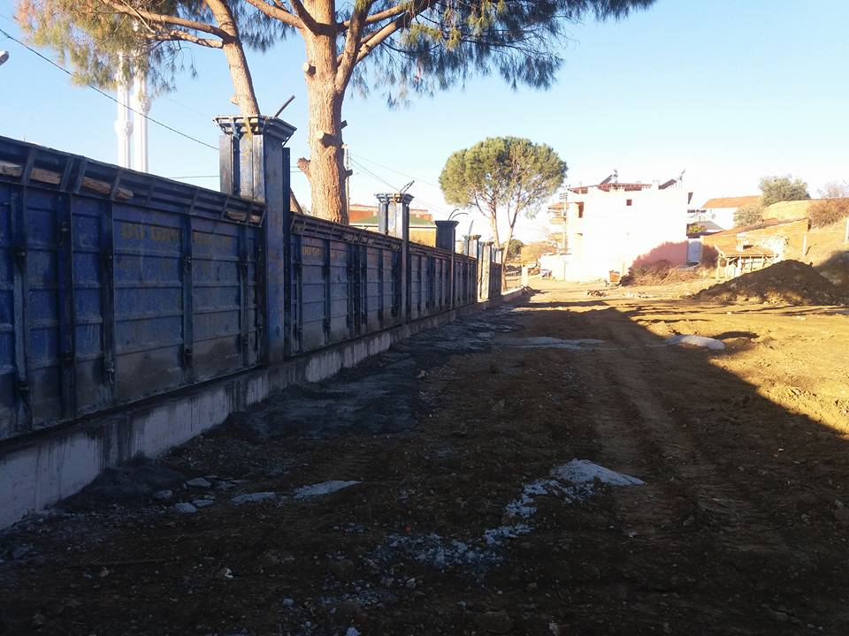
TEMAŞALIK MAHALLESİ KIR DÜĞÜN SALONU ÇEVRE
İSTİNAT DUVARI ÇALIŞMASI
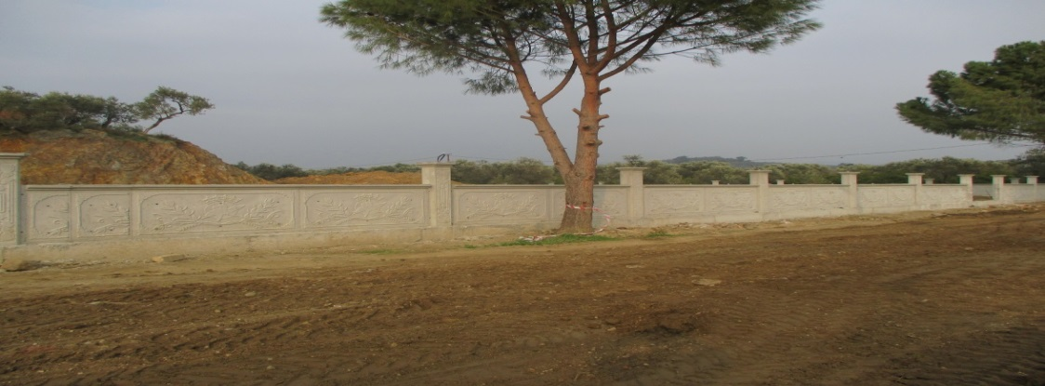
TEMAŞALIK MAHALLESİ KIR DÜĞÜN SALONU YAPIM ÇALIŞMASI
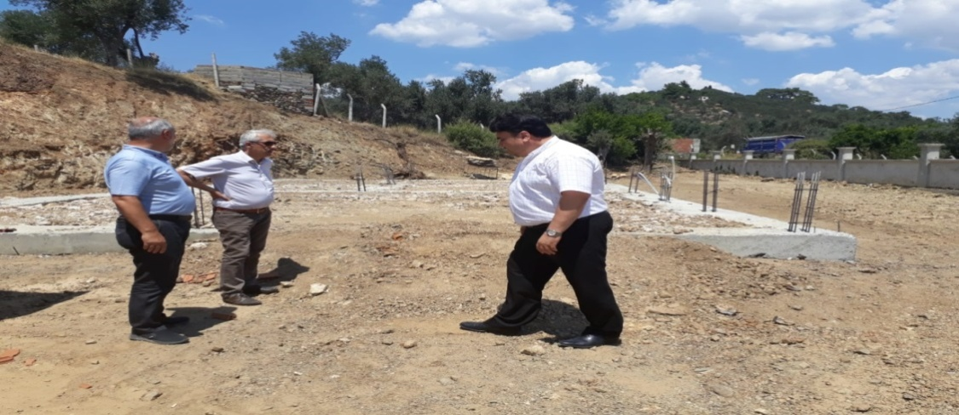
TEMAŞALIK MAHALLESİ KIR DÜĞÜN SALONU YAPIM ÇALIŞMASI
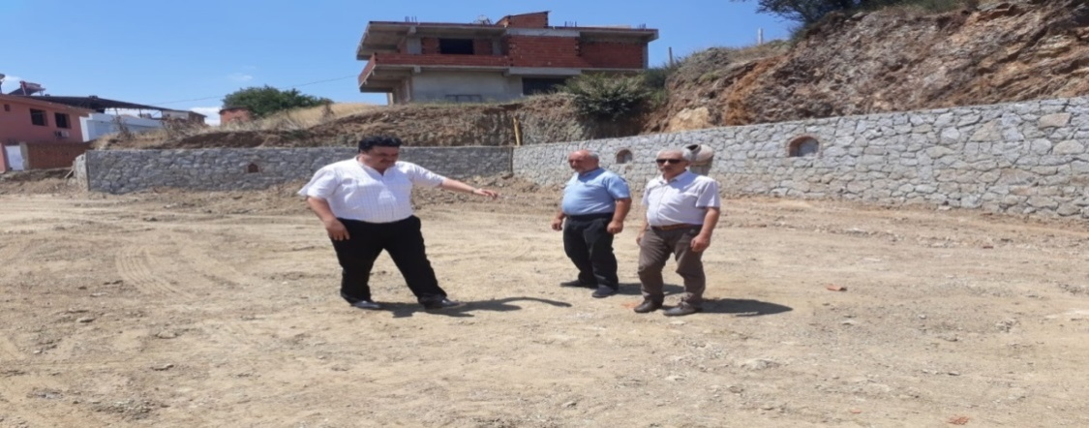
TEMAŞALIK MAHALLESİ KIR DÜĞÜN SALONU YAPIM ÇALIŞMASI
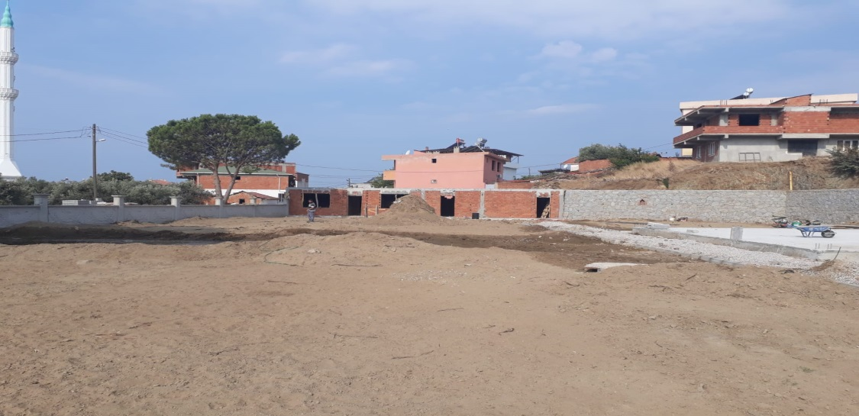
TEMAŞALIK MAHALLESİ KIR DÜĞÜN SALONU YAPIM ÇALIŞMASI
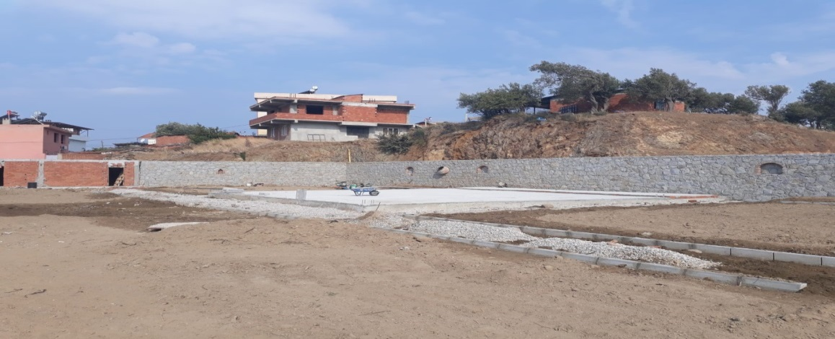
TEMAŞALIK MAHALLESİ KIR DÜĞÜN SALONU YAPIM ÇALIŞMASI
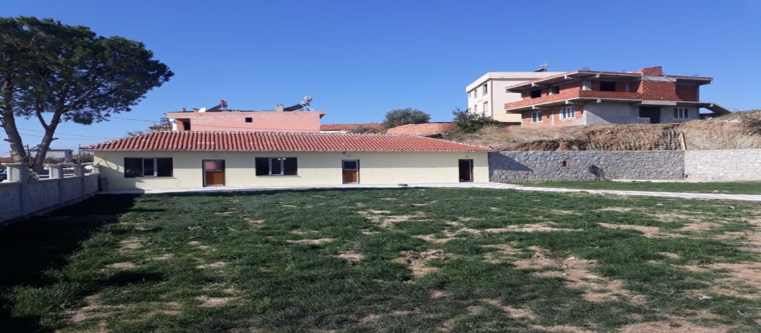
TEMAŞALIK MAHALLESİ KIR DÜĞÜN SALONU YAPIM ÇALIŞMASI
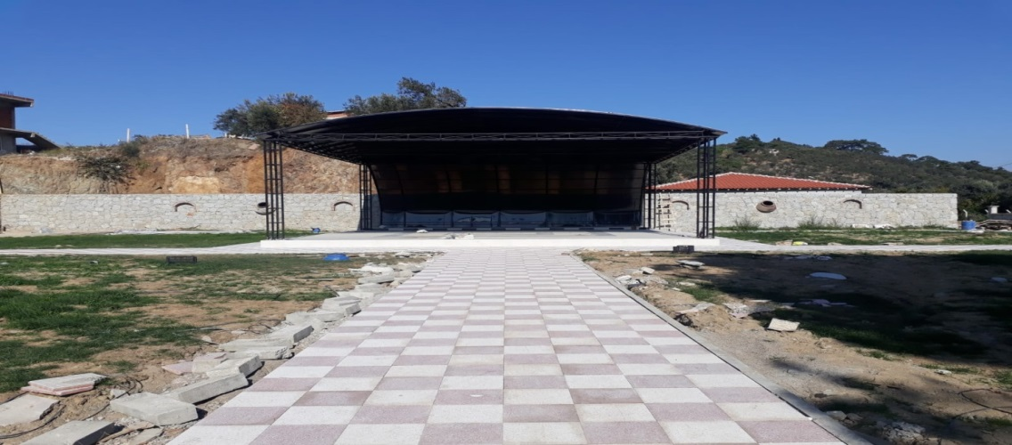 KÜLTÜREL VE SOSYAL İŞLER EĞİTİM HİZMETLERİ
- Belediye Başkanımız Sayın Emin ERSOY,Tepeoba Mahallemizin sevilen siması Süleyman Gün'ün cenaze törenine katılarak aile fertlerine başsağlığı dileklerinde bulundu.
Başkanımız Cenaze sonrası Tepeoba İlkokulu'nu ziyaret ederek Ana Sınıfı öğrencilere ve velileri ile sohbet etti.
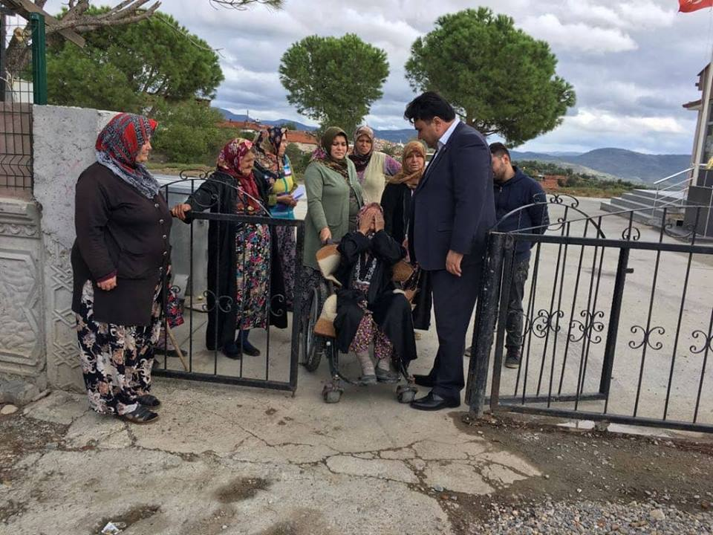
- Belediye Başkanımız Sayın Emin ERSOY Havran AK Parti İlçe Başkanı Sayın Ahmet DAYI ve yönetim kurulu üyeleri ile birlikte geçtiğimiz yıl yaşama gözlerini yuman Kemal Yurdem'in Sene-i devriyesi'ne katıldı.
Başkanımız halkımız ile sohbet edip talep ve önerilerini dinledi.
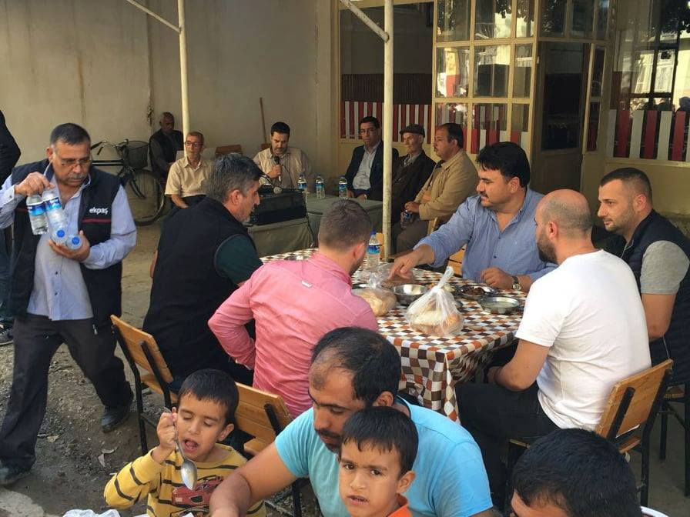

- Bu akşam ilçemizde ve Bölgemizde Özel mühendislik bürolarıyla faaliyet gösteren Havranlı Başarılı Mimar ve Mühendis Arkadaşlarımızla, Fen işlerimizin kadrolu çalışanları ve Danışmanlarımızla birlikte ilçemizin değişimi,gelişimi ve planlanmasıyla ilgili çok verimli istişare toplantısı gerçekleştirdik.Katılımlarından ve katkılarından dolayı kendilerine çok teşekkür ederim.
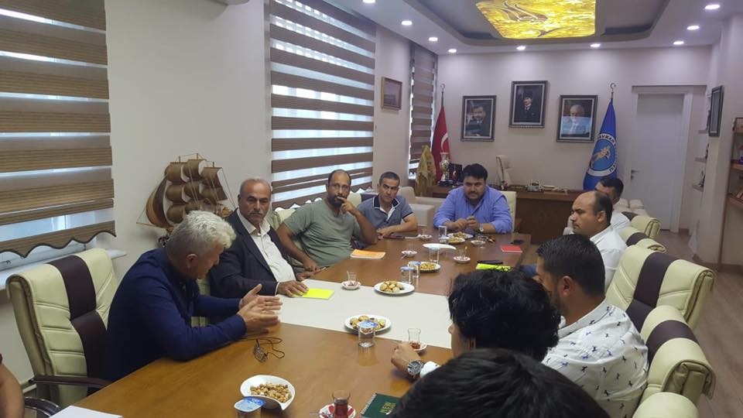
- BELEDİYE BİNASI İNŞAATIN'DA SONA GELİNDİ
Belediye Başkanımız Sayın Emin ERSOY,Havran AK Parti İlçe Başkanı Sayın Ahmet DAYI,Belediye Başkan Yardımcılarımız Sayın Hüseyin ASARLI,Mehmet YILMAZ,Belediye Meclis Üyeleri,Havran AK Parti Yönetim kurulu Üyeleri,Sivil Toplum Temsilcileri,Belediye Daire Müdürlerimiz'den oluşan heyet Hamambaşı meydanında yapımı devam eden Yeni Belediye Binamızın İnşaat çalışmalarını yerinde inceledi.
Yüklenici Firma yetkilisi Belediye Binamızın planlaması ve aşaması ile ilgili Belediye Başkanımıza ve beraberindeki heyete bilgiler sundu.
Başkanımız Sayın Emin ERSOY şunları söyledi.Toplam 4. bin metrekare alana sahip Kasım yada Aralık ayında taşınmayı hedefliyoruz.Belediye Binamızın içinde Banka şubeleri Tarihi Türk Hamamı,Mescit,Otopark,Otel bina önündeki alana ise havuz yer alacaktır..
Halkımızın Belediye Binamıza geldiğinde işlemlerinin rahat sürdürmeleri için her detay düşünüldü.İlçemize yeni bir hizmet binası kazandırdığımız için çok mutluyum.Tarihi Belediye binamızı ise müze olarak kullanmayı düşünüyoruz dedi.
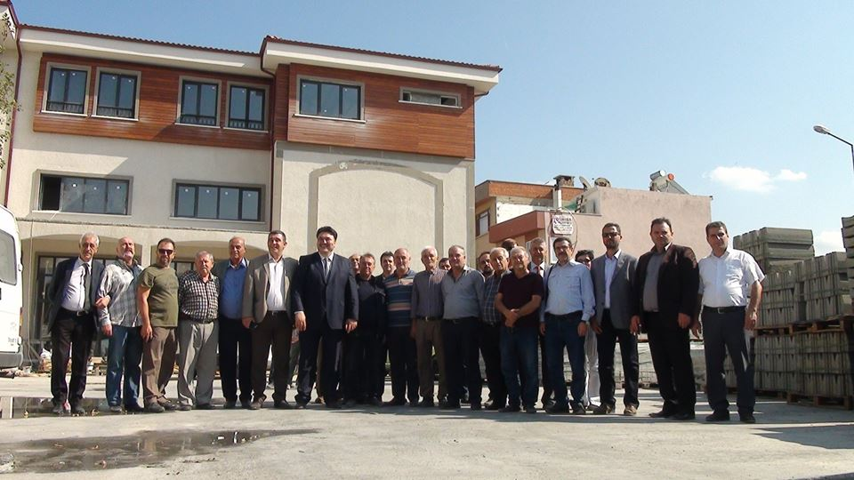
- Belediye Başkanımız Sayın Emin ERSOY,Havran AK Parti İlçe Başkanı Sayın Ahmet DAYI,Belediye Başkan Yardımcılarımız Sayın Hüseyin ASARLI,Mehmet YILMAZ,Belediye Meclis Üyeleri,Havran AK Parti Yönetim kurulu Üyeleri,Sivil Toplum Temsilcileri,Belediye Daire Müdürlerimiz'den oluşan heyet sırasıyla Havran İlçe Emniyet Müdürlüğüne atanan Sayın Yasin DİKMETAŞ İlçe Müftülüğüne atanan Ahmet Mehmet ALİOĞLU'yu makamlarında ayrı ayrı ziyaret ettiler.
Belediye Başkanımız Sayın Emin ERSOY Kurumlar arası diyaloğun önemini belirterek iyi diyaloglarımız halkımızın hizmet alma noktasında kolaylık sağlar her kurum Müdürümüze görevlerinde üstün başarılar dilerim dedi.
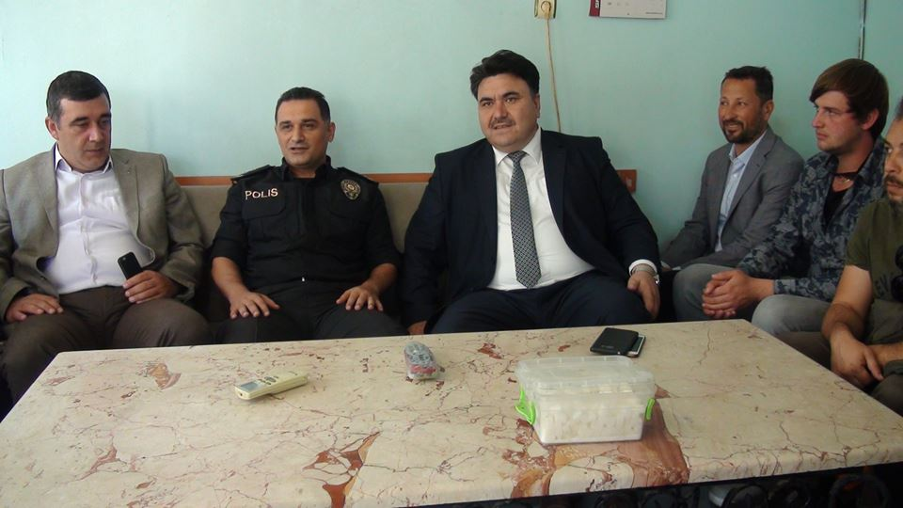
- ERSOY DOĞDUĞUMUZ GÜN YAŞLANMAYA BAŞLIYORUZ Belediye Başkanımız Sayın Emin ERSOY,Havran AK Parti İlçe Başkanı Sayın Ahmet DAYI,Belediye Başkan Yardımcılarımız Sayın Hüseyin ASARLI,Mehmet YILMAZ,Şerife-Ali Soylu Huzur evi Müdürü Sayın Ozan HAZNEDAROĞLU,Belediye Meclis Üyeleri,Havran AK Parti Yönetim kurulu Üyeleri,Sivil Toplum Temsilcileri,Belediye Daire Müdürlerimiz'den oluşan heyet Kent Müzesi Bahçesinde Huzur evi sakinleri ile birlikte yaşlılar gününü pasta keserek kutladı.
Şerife-Ali Soylu Huzur evi Müdürü Sayın Ozan HAZNEDAROĞLU bugün yaşlılar günü nedeniyle bir aradayız .Huzur evi Sakinlerimizin ve personelimizin aynı anda doğum gününü pasta keserek bu güzel günü ölümsüzleştirmek siz kıymetli büyüklerimizin katılımı ile mutlu hale getirmek için toplandık.Her zaman bizlerin yanında olan başta Belediye Başkanımız olmak üzere katılım gösteren herkese Huzur evi sakinlerimiz adına ayrı ayrı teşekkür ederim dedi.
Belediye Başkanımız Sayın Emin ERSOY,Doğum günü olan yaşlılar ile birlikte pasta keserek bizzat kendisi ikram etti.
Başkanımız yaşlılık doğduğumuz günden itibaren başlıyor.Organlarımız eskiyor günler aylar ve yıllar çok çabuk geçiyor.Siz büyüklerimizin ruhu genç kalsın dileklerim ile yaşlılar gününüzü tebrik ediyorum dedi.
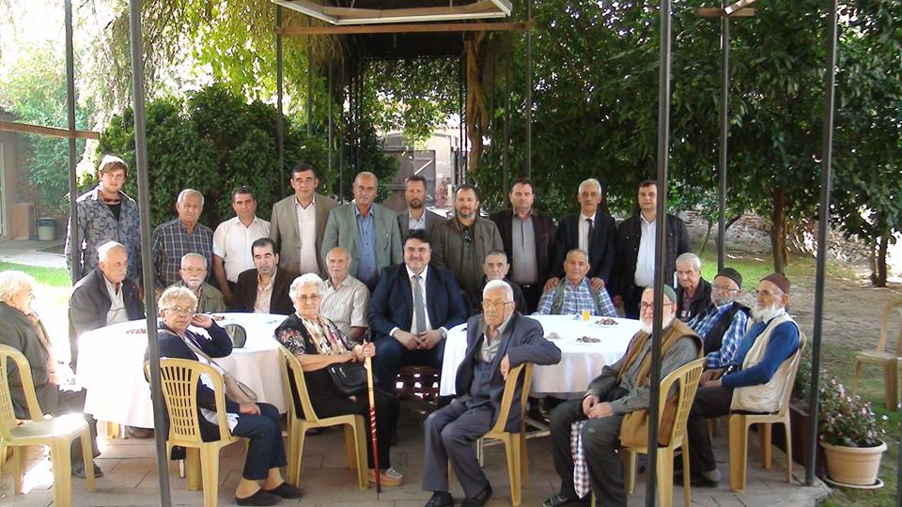

- Belediye Başkanımız Sayın Emin ERSOY ve Belediye Meclis Üyelerimiz Havran AK Parti İlçe Binasın'da olağan Ekim Meclis toplantı öncesi gurup toplantısına katıldı.
Havran AK Parti İlçe Başkanı Sayın Ahmet DAYI Başkanlığında'ki toplantıda İlçemize yapılacak olan ve devam projeler hakkında karşılıklı görüş alış verişinde bulunuldu.
Toplantıya Havran AK Parti yönetim kurulu üyeleri'de katıldı.
Belediye Başkanımız Sayın Emin ERSOY ve Belediye Belediye Meclis Üyeleri gurup toplantı sonrasında Belediye binasına geçerek tüm üyelerin katıldığı Belediye meclis toplantısını gerçekleştirdiler.
Belediye Başkanımız Sayın Emin ERSOY'un başkanlığında yapılan toplantıda gündem maddeleri görüşüldü oy birliği ile karara bağlandı.
Başkanımız Sayın Emin ERSOY,Belediye Meclis Üyesi arkadaşlarımla birlik ve beraberlik içinde zümrüt ilçemiz Havran'ımıza hizmet etmek için elimizden gelen çabayı sarf ediyoruz toplantıya katılan tüm meclis üyelerimize ayrı ayrı teşekkür ederim dedi.
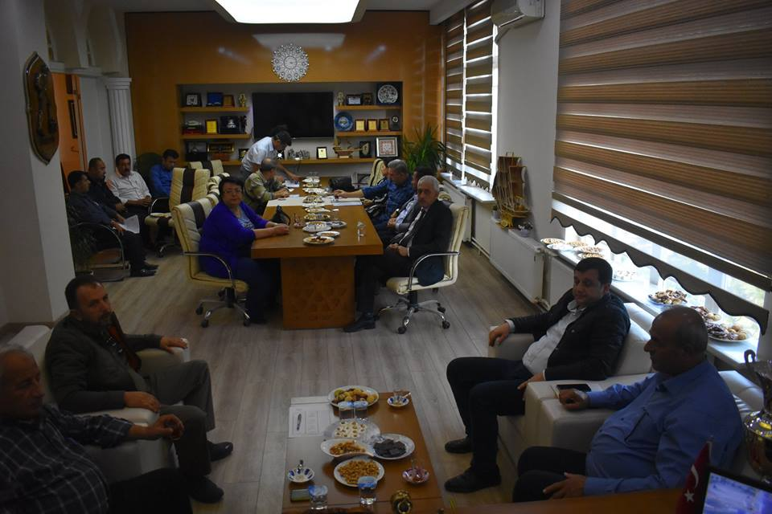

- 5-8 Eylül tarihleri arasında Edremit Körfezinde yapılan Türk Kültürü ve Medeniyeti kongresine Adriyatik'ten Çin seddine geleceğe bakış kurultayına katkılarından dolayı Türk Ocakları Edremit Şube Başkanı Sayın Mehmet ÖZKELEŞ Belediye Başkanımız Sayın Emin ERSOY'u makamında ziyaret ederek teşekkür etti.
Türk Ocakları Edremit Şube Başkanı Sayın Mehmet ÖZKELEŞ Başkanımıza üzerinde ismi yazılı bir adet kılıç hediye etti.
Belediye Başkanımız Sayın Emin ERSOY her zaman Sivil toplum kuruluşlarımızın yanında olduğumuzu bir çok kez ifade ettim.Sivil toplum kuruluşlarımızın bundan sonraki sosyal ve kültürel etkinliklerinde katkı sağlamaya devam edeceğiz dedi.
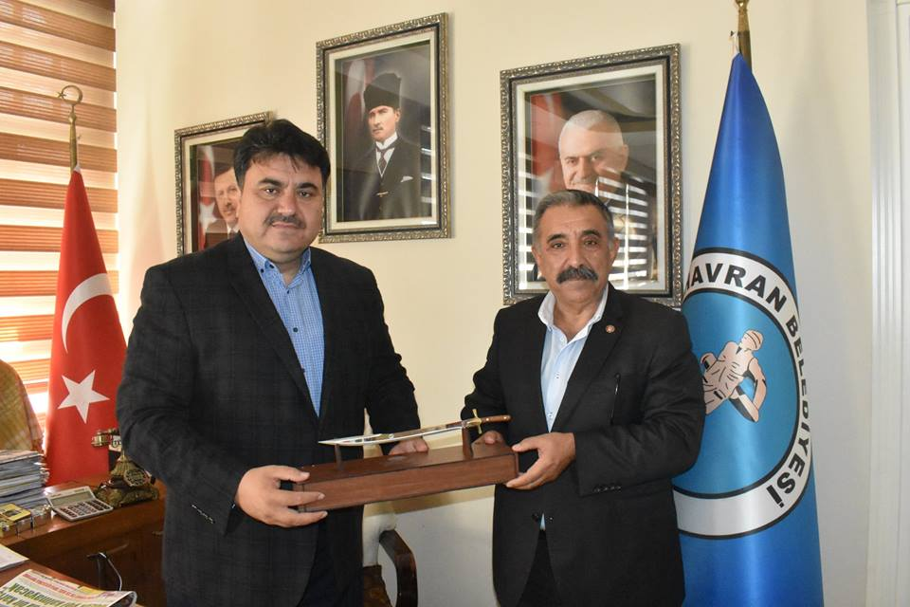
- Belediyemize ait zeytin ihaleleri Belediye Başkanlık makamında açık arttırma usulü ile yapıldı.Belediye Başkanımız Sayın Emin ERSOY konuyla ilgili yaptığı açıklamada şunları söyledi.Göreve geldiğimiz ilk günden itibaren Belediye bünyemizde bulunan zeytinlik tarla ve arazilerimize kendi gözümüz gibi bakmaya çalışıyoruz.Bizlere bırakılan bu emanetlerden en iyi şekilde verim almak ve gelir elde edebilmek için Kırsal Hizmetler Müdürlüğü bünyesinde bulunan çalışanlarımız ile 365 gün boyunca bakım ve onarımını gerçekleştiriyoruz.Amacımız Zeytin verimliliği ve kaliteyi arttırmak ve sonunda Belediye bütçesine gelir sağlamaktır.Bu yılda ağaç üzerinde Zeytin ihalelerini gerçekleştirdik.Tahmini 3864 çuval zeytinimizi ihale usulü satışını geçekleştirdik.Yoğun bir katılım oldu ve son derece çekişmeli geçen zeytin ihalelerimizi akşam geç vakitlerde sonuçlandırdık.İhaleye katılan Müstahsillerimize Ticaret erbabı iş adamlarımıza katılımlarından dolayı teşekkür ederim Hayırlı uğurlu olsun. Bereketli bir zeytin sezon diliyorum” dedi.
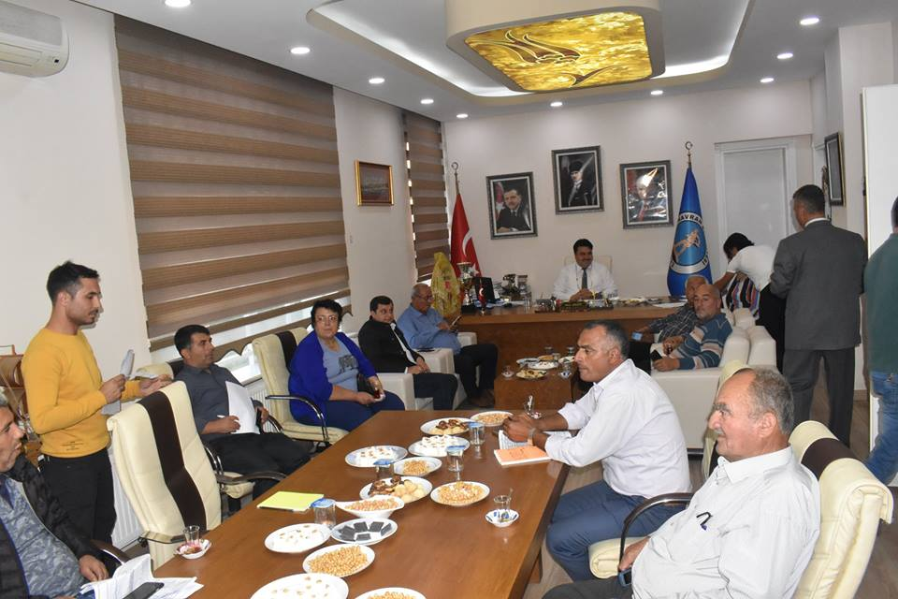
- İstanbul Büyükşehir Belediye Başkanımız Sy Mevlüt UySAL Başkanlığında Marmara Belediyeler Birliği toplantısı için Adrina termal otel de toplantıdayız.
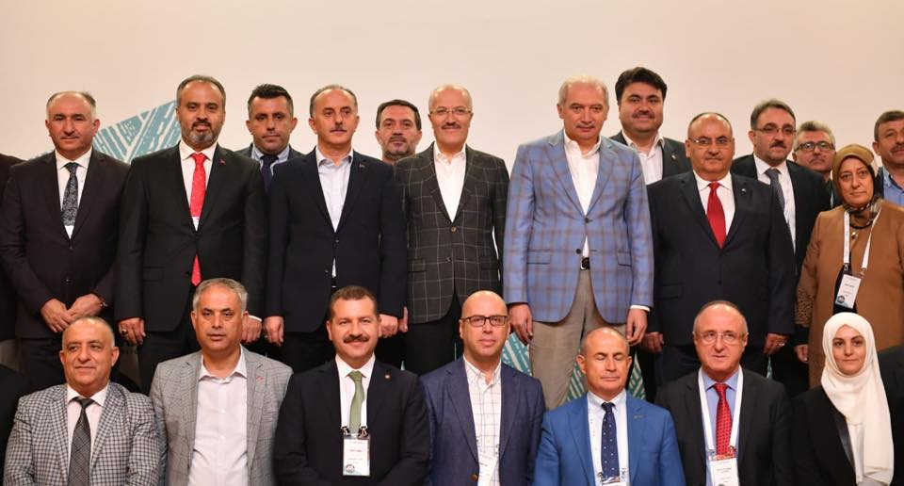

- Belediye Başkanımız Sayın Emin ERSOY,Edremit Belediye Başkanı Sayın Kamil SAKA,Siyasi Parti Temsilcileri ve Sivil Toplum Örgüt Temsilcilerinin katılımı ile Edremit Çayiçi Caddesi üzerinde bulunan 01 Ocakbaşı Restaurant'ın açılışı gerçekleştirildi.
Belediye Başkanımız Sayın Emin ERSOY İşletme Sahibi Havranlı hemşehrimiz Sayın Gökhan ÖZTOP'a yeni açmış olduğu iş yerinin hayırlı uğurlu olmasını diliyorum dedi.
Başkanımız Her yeni açılan iş yerleri iş olanakları ve iş istihdamı sağlıyor Havranlı Hemşehrilerimize bereketli kazançlar dilerim dedi.
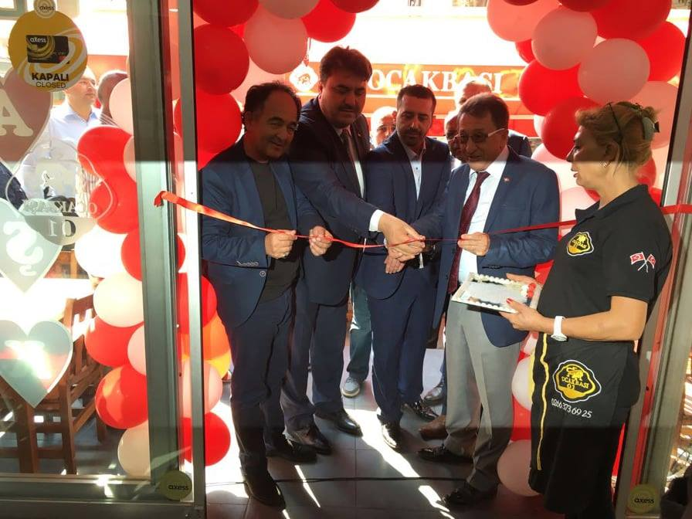
- Büyük Şapcı mahallemizde Düğün Cemiyetine katılım sağladık.Geleneklerimizi göreneklerimizi, örf ve adetlerimizi yaşatan mahalle halkımıza Birlik ve beraberliğimizi en güzel şekilde gösteren mahalle gençlerimize sonsuz teşekkür ederim.
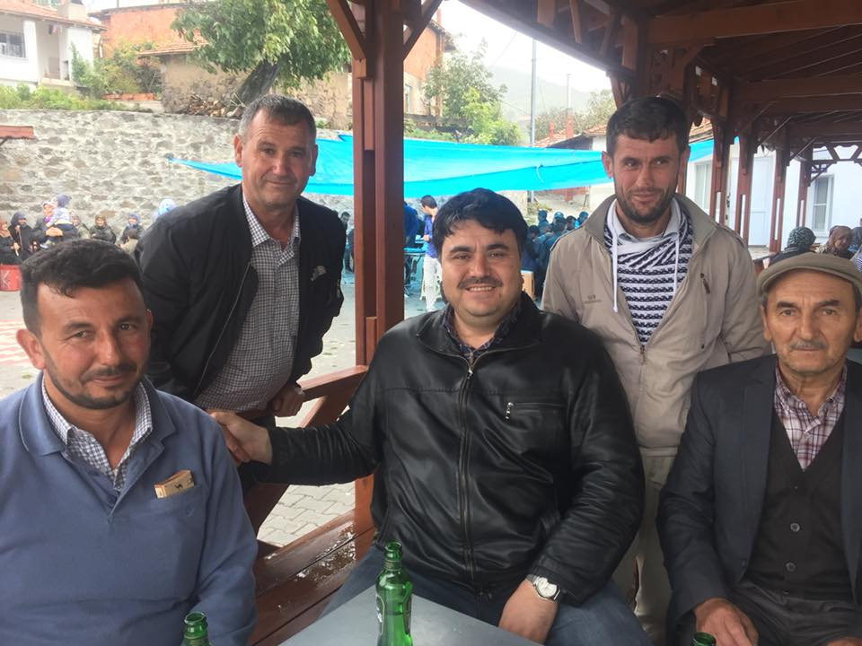
- Balıkesir Arıcılar Birliği ve İlçe Tarım Orman Müdürlüğü tarafından Genç Çiftçi projesi kapsamında Arıcılık Ekipman dağıtım töreni 15 Temmuz Demokrasi Meydanında gerçekleşti.
Saygı Duruşu ve İstiklal Marşının okunmasının ardından Balıkesir Arıcılar Birliği Başkanı Sayın Mustafa YAZICI ve Havran Tarım Orman İşletme Müdürü Sayın İhsak KUZU günün önemini belirten birer konuşma yaptılar.
Alet ekipman dağıtım töreni sonrası Kaymakamımız Sayın Şeref AYDIN ve Belediye Başkanımız Sayın Emin ERSOY araç ve ekipmanların özellikleri ile ilgiler bilgiler aldı.
katılımcılara pilav ayran ikram yapıldı.
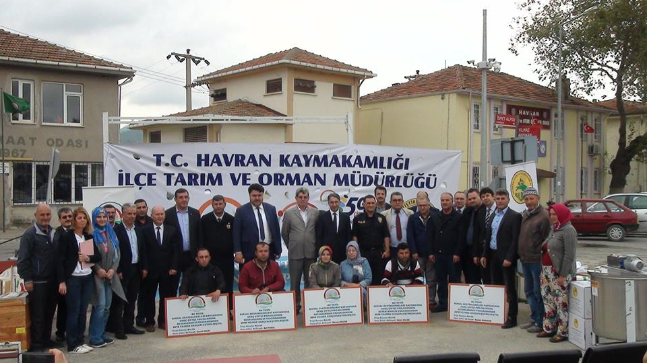
- BAŞKANIMIZ GÖNÜLLÜ KAN BAĞIŞI KAMPANYASINA KATILDI
Belediye Başkanımız Sayın Emin ERSOY,Havran Kızılay Şube Başkanlığı, Balıkesir Kızılay Kan Merkezi ve Havran Muzaffer Leman Akpınar Mesleki ve Teknik Anadolu Lisesi işbirliği ile organize edilen KAN VER HAYAT KURTAR Gönüllü Kan Bağışı ve KÖK HÜCRE Kampanyasına katılarak kan bağışında bulundu.
Yeni Belediye Hizmet Binası İnşaatı önünde mobil araçta Gönüllü Kan Bağışı Kampanyasına katılan Başkanımız Havran Halkına çağrıda bulunarak nüfus hüviyet cüzdanları ile birlikte kampanyaya katılım göstermelerini istedi.
Başkanımız Unutmayalım ki, Gönüllü olarak bağışlanan her damla Kan kurtarılmış bir candır dedi.
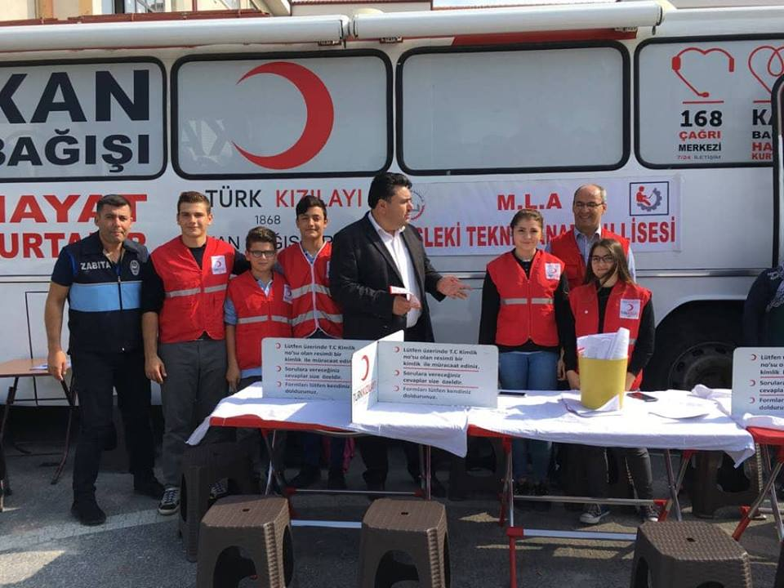
- HİZMETLER DEVAM EDERKEN BÜTÇE HER YIL ARTTI
Belediye Meclisimiz Belediye Başkanımız Sayın Emin ERSOY'un Başkanlığında başkanlık makamında tüm meclis üyelerimizin katılımı ile olağanüstü toplanarak İmar,Plan ve Bütçe komisyonuna havale edilen konular oy birliği ile karara bağlandı.
2018 yılı tahmini bütçenin 23 Milyon tl'den 29 Milyon tl'ye çıkarılması,ayrıca 2019 yılı tahmini bütçenin 32 Milyon tl karara bağlandı.
Başkanımız Sayın Emin ERSOY Meclis üyelerimize katılımlarından dolayı teşekkür etti.
Başkanımız Sayın Emin ERSOY yaptığı açıklamada şunları söyledi.
Göreve geldiğimizde önceki dönemden almış olduğumuz 2013 yılı gerçekleşen bütçesinin 9 Milyon tl'den bugün itibarı ile 29 Milyon tl ulaşmasında emeği geçen başta meclis üyeleri arkadaşlarıma ve Daire Müdürlerimize herkese teşekkür ederim dedi.
Başkanımız Sayın Emin ERSOY Havran'ın parasını Havran halkına hizmet olarak dönmesini sağlıyoruz.Yerel yönetimlerde hizmet ağını genişletip hemde bütçe arttırmak önemli bir başarıdır dedi.
Şehrin alt yapısı ve üst yapısı ile sosyal ve kültürel belediyecilik hizmetlerini aynı özenle sürdürdüklerini belirten Başkanımız Sayın Emin ERSOY, bütçe ile ilgili genel değerlendirmesinde şu ifadeleri kullandı: “Geleceği bize emanet edilen ve Havran halkına ait olan parayı nasıl kullanacağımız konusunda bir bütçe hazırladık. Vatandaşa vermiş olduğumuz sözü ve bu sözü ilgili kanun çerçevesinde yerine getirirken vatandaşa hizmet olarak dönmesini sağlıyoruz dedi.

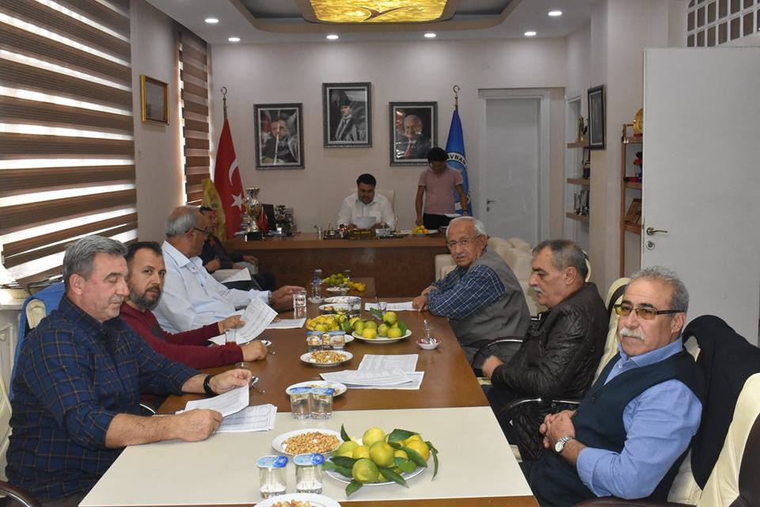
- İlçemizde Muhtarlar Günü etkinliği kutlandı.
15 Temmuz Şehitler Meydanında, Atatürk anıtına çelenk konulmasıyla başlayan program, Saygı Duruşu ve İstiklal Marşı’nın okunmasının ardından,Çiğitzade Mahalle Muhtarı Akif Soysal'ın günün önemini belirten konuşması ile sona erdi.
Programın ikinci bölümü Kent Müzesi bahçesinde devam etti.
Yemek İkramı sonrası Kaymakamımız Sayın Şeref Aydın ve Belediye Başkanımız Sayın Emin Ersoy Muhtarlara hitaben birer konuşma yaptılar.
Başkanımız Sayın Emin Ersoy konuşmasında şunları söyledi.
Muhtarlık müessesesi; kültürümüzün ve toplumsal hayatımızın önemli yapı taşlarından olup yerel demokrasinin en eski örneğini temsil eden, devletimizin her noktadaki kurumsal temsilcileridir 1829 yılında kurulmuş en köklü yapılardan biri olan muhtarlıklar 187 yıldır mahallelerimize ve köylerimize en iyi şekilde hizmetler etmektedirler. Muhtarlarımız, bulunduğu mahallede veya köyde devletimizin tüm kurumlarını temsil etmekte ve halkımızla devlet kurumları arasında köprü vazifesi görmektedir. MUHTARLARIMIZ İLE İSTİŞARE HALİNDEYİZ
İl Genel Meclis Üyeliği ve Belediye Başkanlığı görevlerimde Muhtarlarımız ile sürekli istişare halindeyiz.Mahallelerimizin eksiklerini gidermek için elimizden gelen çabayı sarf ediyoruz.Sayın Cumhurbaşkanımız her fırsatta Muhtarlarımızı davet ederek birebir görüşmeler yaparak Muhtarlarımıza verdiği değeri ortaya koymaktadır. Bizlerin mahalle ve köylerdeki gören gözü, duyan kulağı olan muhtarlarımız biz yerel yönetimler için olmazsa olmaz yapılardır. Geçtiğimiz yıl 19 Ekim tarihinde yayınlanan bir genelge ile 19 Ekim tarihi Muhtarlar Günü olarak kutlanan bu günde ,bu vesile ile tüm muhtarlarımızın 19 Ekim Muhtarlar gününü kutluyor, tüm muhtarlarımıza görevlerinde başarılar diliyorum dedi.
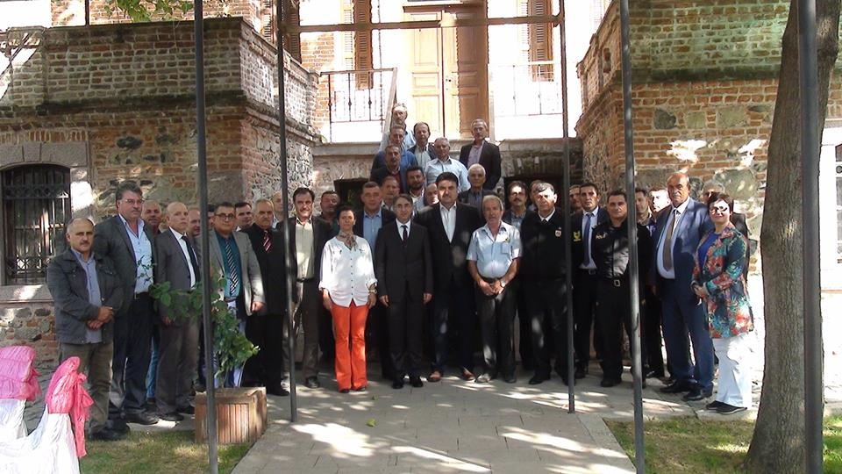
- İl başkanımız Hasan DEMİRASLAN, kadın kolları il başkanı Türkan BUĞRA, milletvekillerimiz Belgin Gökçe UYGUR, P. Mutlu AYDEMİR, Mustafa CANBEY, belediye başkanı Emin ERSOY, ilçe başkanı Ahmet DAYI, ilçe yönetim kurulu ve meclis üyelerimiz ile İnönü köyünde zeytin hasatını başlattık.Hasadımız ve bol bereketli olsun inşallah

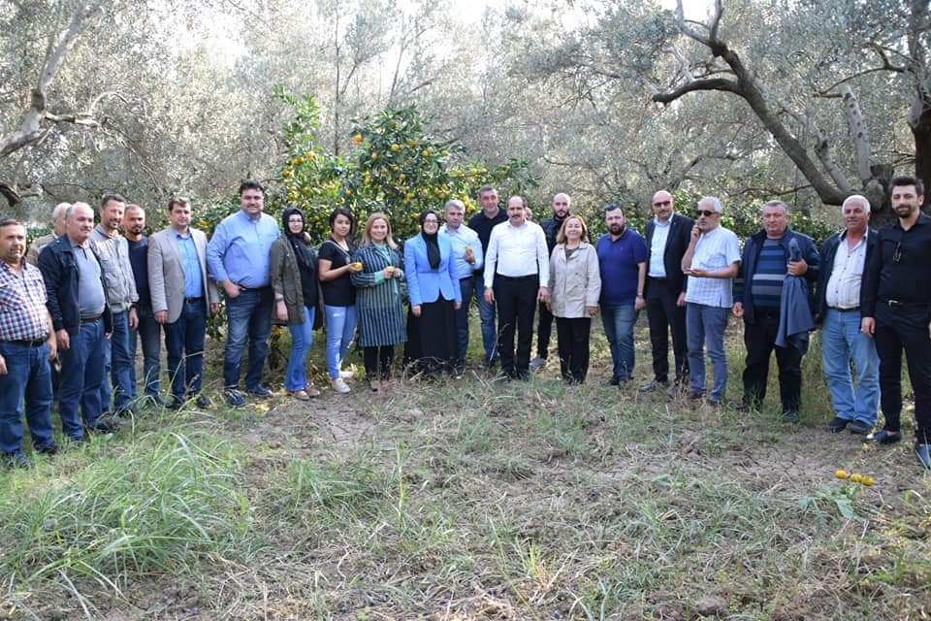

- Milletvekillerimiz Belgin Gökçe Uygur, Mutlu Aydemir, İl Başkanımız Hasan Demiraslan ve Havran Belediye Başkanımız Emin Ersoy ile Havran ilçemize yapılan değerli yatırımlardan biri olan Havran Barajı’nda incelemelerde bulunduk.
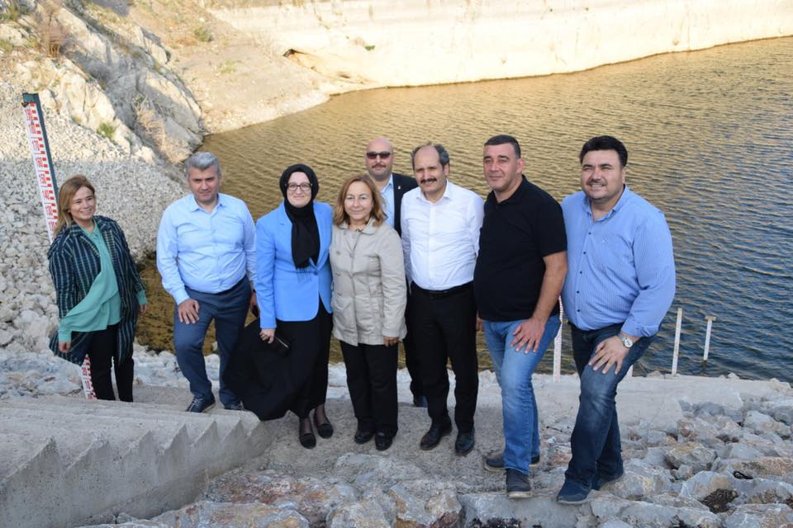

- Küçükdere mahallemizde Askere gidecek gençlerimizin asker hayrına katılım sağladık.kendilerine şimdiden hayırlı tezkereler dilerim.
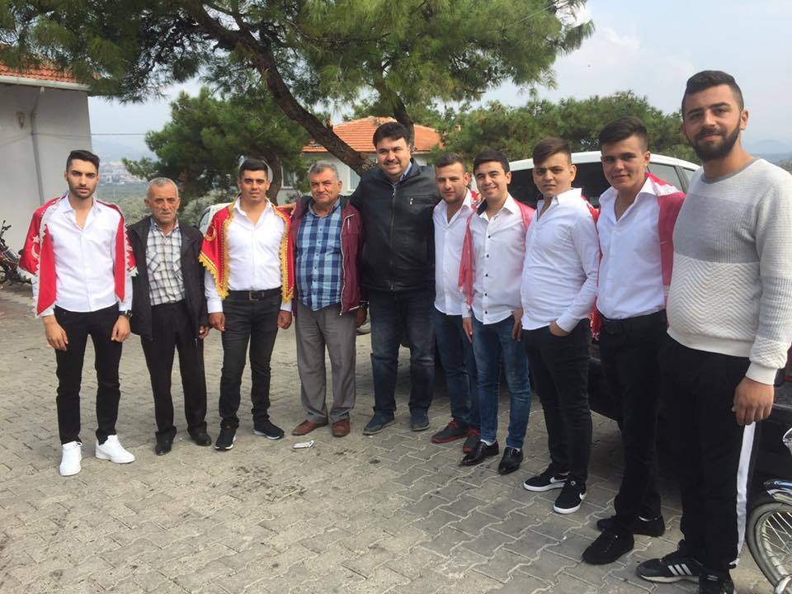
- Bugün Balıkesir Sanayi spor u 1 : 0 skorla geçen Havran Fatih Belediye spor kulübümüzü tebrik ediyorum.
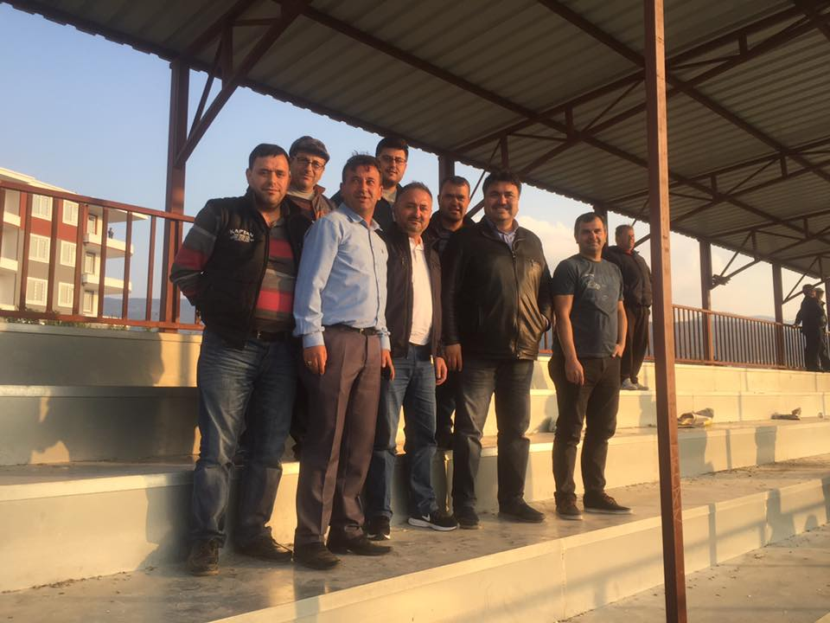

- Yeni Belediye Hizmet Binamızın İnşaat yapımını sürdüren Firma Sahibi Sayın Mehmet ERTAŞ ve beraberindeki heyet Belediye Başkanımız Sayın Emin ERSOY'u makamında ziyaret ederek çalışmalar hakkında karşılıklı görüş alış verişinde bulundular.
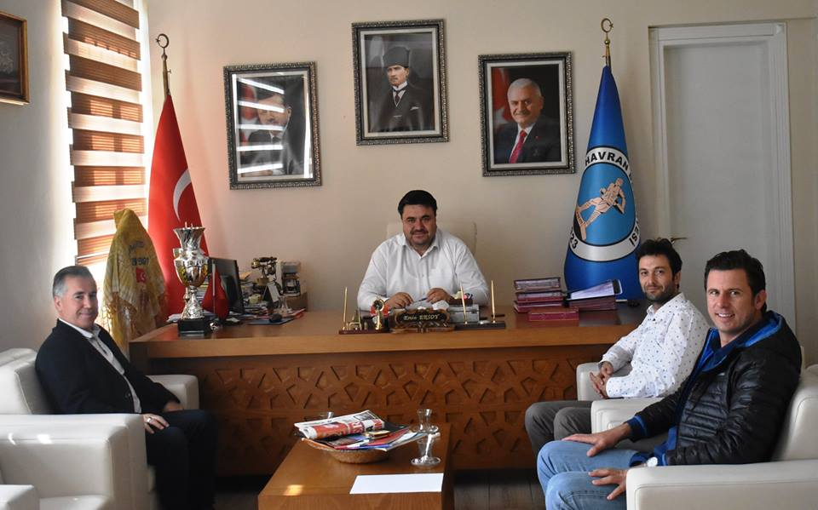

- AK PARTİ GRUB TOPLANTIMIZDA MİLLETVEKİLLERİMİZ VE İLÇE BAŞKANIMIZLA BİRLİKTE DÜNYA LİDERİ BAŞKANIMIZI DİNLİYORUZ.
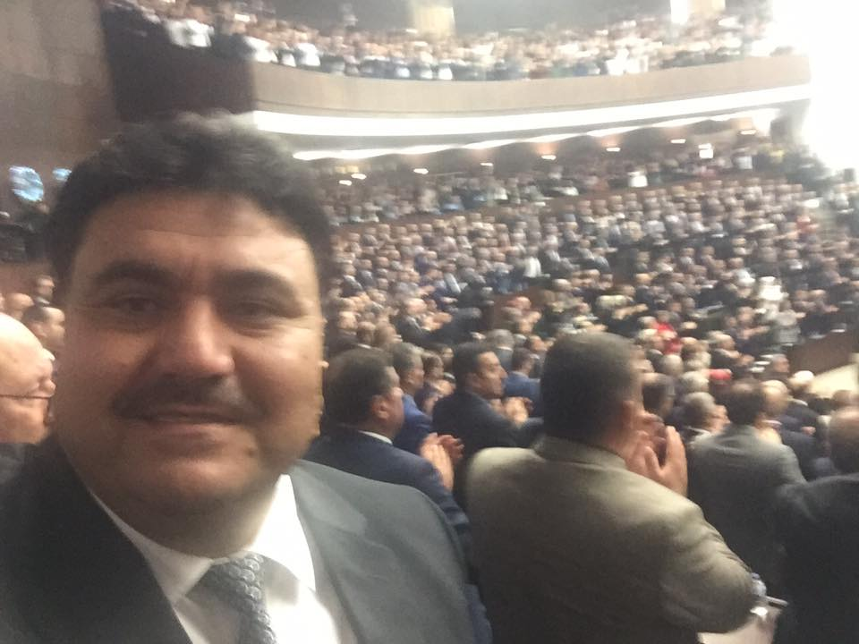

- Cumhuriyetimizin 95 kuruluş yıl dönümünü ve 29 Ekim Cumhuriyet Bayramı kutlamaları 15 Temmuz Şehitler Meydanında Atatürk Büstüne çelenk sunumu ile başladı.
Etkinlikler yarın devam edecek.
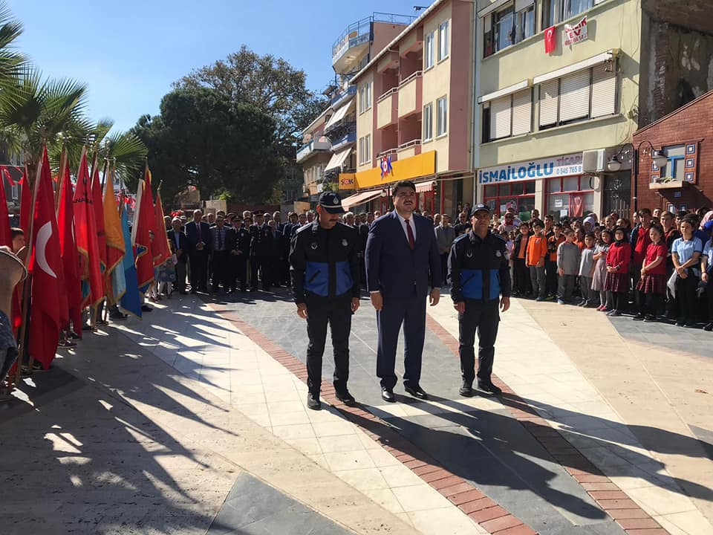

- CUMHURİYETİMİZİN 95. YILI HAVRAN’DA COŞKUYLA KUTLANDI Bu yıl 95. kez kutladığımız Cumhuriyet Bayramı kutlamaları, Havran’da 28 Ekim Pazar günü Havran Kaymakamı Şeref Aydın’ın, makamında yapmış olduğu tebrik kabullerinin ardından, Havran Belediye Başkanı Emin Ersoy, Daire Amirleri, vatandaşlar ve öğrencilerin katılımıyla 15 Temmuz Şehitleri Meydanında, Atatürk anıtına çelenk sunulmasıyla başladı. 29 Ekim Pazar günü, Kocaseyit Stadında devam eden kutlamalarda Havran Kaymakamı ve Havran Belediye Başkanı’nın stada gelişinin ardından öğrencilerin ve halkın bayramını kutlaması ve akabinde saygı duruşu yapılması ve İstiklal Marşı’nın söylenmesi ile devam etti. Havran Kaymakamı Şeref Aydın’ın günün anlam ve önemini belirten konuşmasının ardından program, öğrencilerin okudukları şiirlerle devam etti. Ömer Çavuş Anaokulu’nun minik öğrencilerinin hazırladığı büyük gösteri izleyenler tarafından uzun süre alkış aldı. Havran Anadolu Lisesi’nden 200’ün üzerinde öğrencinin hazırladığı müzikli cumhuriyet gösterisi ve hemen ardından Havran Belediyesi Halk Oyunları ekibinin gösteriyleriyle alanı dolduranların heyecanı katlanarak arttı. Cumhuriyet Bayramı sebebiyle ilçemizde düzenlenen yarışmalarda dereceye giren öğrenciler için ödül töreni düzenlendi. İlkokullar arası resim yarışmasında dereceye giren öğrencilere ödülleri Havran Kaymakamı Şeref Aydın tarafından, Ortaokullar arası şiir yarışmasında dereceye giren öğrencilere ödülleri Havran Belediye Başkanı Emin Ersoy tarafından ve Liseler arası kompozisyon yarışmasında dereceye giren öğrencilere ise ödüllerini Havran İlçe Milli Eğitim Müdürü Yusuf Söbüoğlu taraından verildi. Program Havran Anadolu Lisesi Bando Takımı eşliğinde tüm öğrencilerin geçit törenine katılması ile sona ererken Balıkesir Valiliği tarafından il genelinde yürütülen ve ülke çapında ses getiren Bengi projesi pankart ve afişleri bir kez daha Havranlı öğrencilerde ve Havran halkında eğitimin ne denli önemli olduğu hususunda farkındalık oluşturdu. 29 Ekim Cumhuriyet Bayramı kutlamaları 29 Ekim akşamı saat 20:00’da Havran Hükümet Konağı önünden başlayacak fener alayı yürüyüşü ve ardından Havran’ın yeni belediye binası önünde düzenlenecek halk konserinin ardından son bulacaktır.

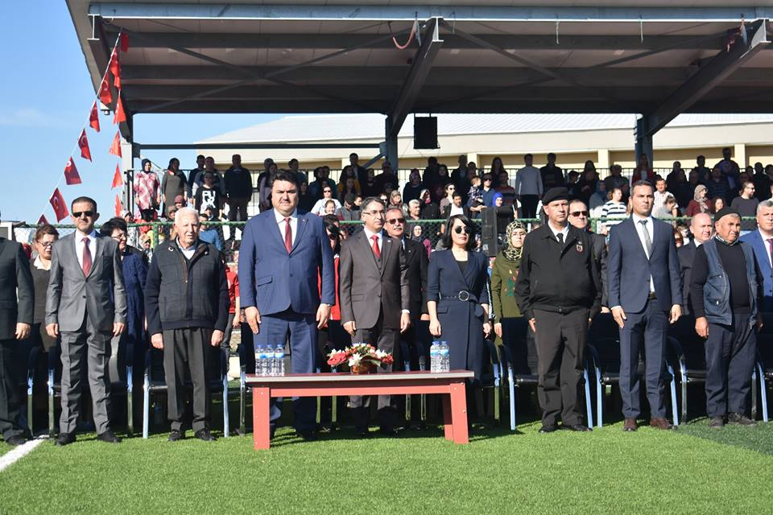
- İLÇEMİZ'DE UZUN ZAMAN SONRA FENER ALAYI
YÜRÜYÜŞÜ YAPILDI İlçemiz'de 29 Ekim Cumhuriyet Bayramı etkinlikleri dolayısıyla fener alayı düzenlendi.Kaymakamlık önünde toplanan öğrenciler,vatandaşlar ve Protokol Üyeleri Hükümet Konağı önün'den Hamambaşı meydanına kadar ellerindeki fener ve Türk bayraklarıyla yürüdü. Milli mücadelemiz sırasında ulaşımı sağlayan atlar ise yürüyüşte en ön saflarda yer aldı.
Vatandaşlarımız Atlı ekiplere yoğun ilgi gösterdi. İlçemiz'deki okulların bando takımlarının eşliğinde yürüyen topluluk, yürüyüş boyunca ellerinde taşıdıkları meşalelerle geceyi aydınlattı. Yürüyüş sırasında güzergah üzerindeki ev ve iş yerlerindeki vatandaşlar da korteje alkışlarla eşlik etti.
Fener alayı yürüyüşü,Onuncu yıl marşı eşliğinde havai fişek gösterisi ile sona erdi.
Katılımcılar Kaymakamımız Sayın Şeref AYDIN ve Belediye Başkanımız Sayın Emin ERSOY'a yıllar sonra yeniden fener alayı yürüyüşü düzenledikleri için ayrı ayrı Teşekkür ettiler.
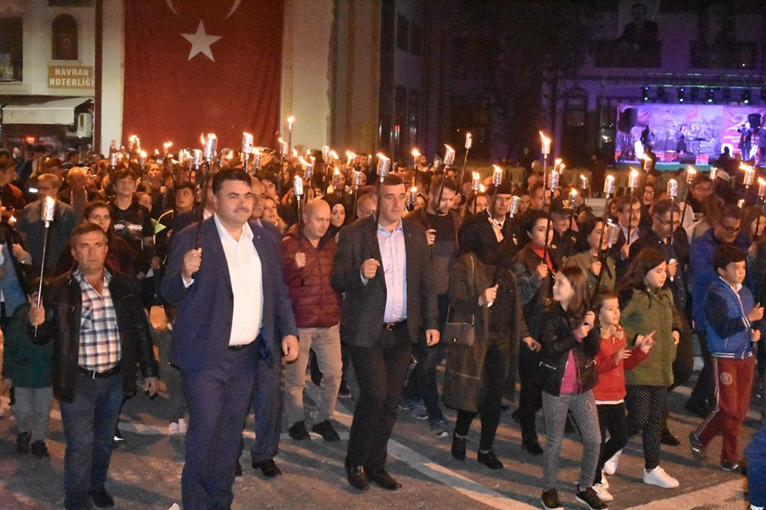
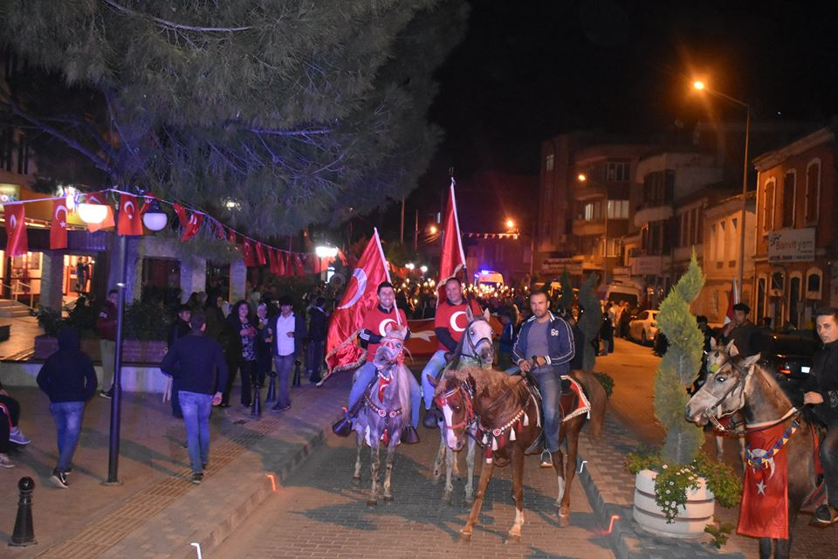
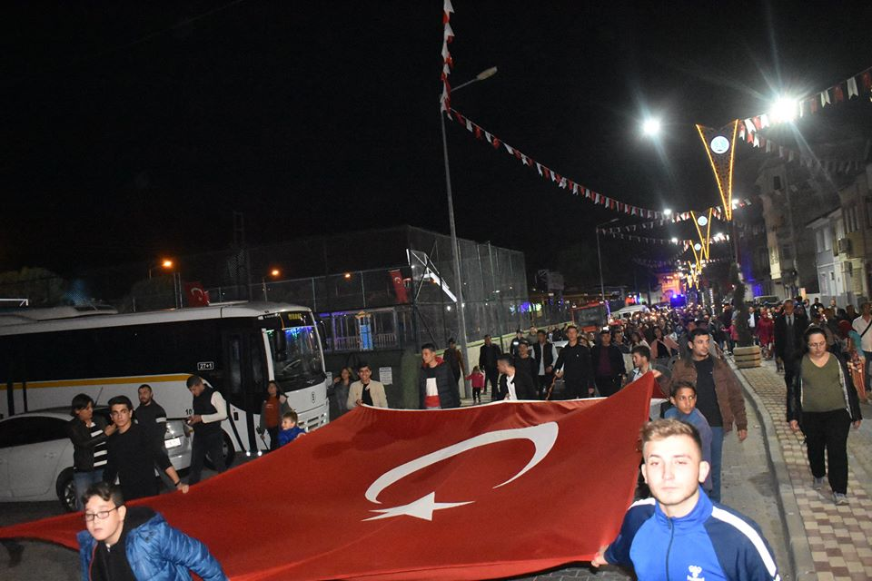

- ERSOY BİR OLACAĞIZ İRİ OLACAĞIZ DİRİ OLACAĞIZ
29 Ekim Cumhuriyet'in ilanının 95 yılı Kutlama Programı kapsamında bu akşam Hamambaşı meydanı yeni Belediye hizmet binası önünde Körfezin sevilen ses sanatçısı Sayın Ersan Erdoğan ve ekibi halk konseri verdi.
Belediye Başkanımız Sayın Emin Ersoy günün önemini belirten kısa bir konuşma gereçekleştirdi.
Başkanımız Konuşmasında şunları söyledi.
Bugün ülke olarak tarihi bir gün yaşadık.Cumhuriyetimizin 95.yılını çeşitli etkinlikler ile gün boyu kutladık.Bizlere Şanlı şerefli tarihi armağan eden başta Cumhuriyetimizin Kurucusu Gazi Mustafa Kemal Atatürk olmak üzere tüm silah arkadaşlarını ve tüm şehitlerimizi rahmet ve minnetle anıyorum.
Cumhuriyetimiz ilelebet payidar kalacaktır.
Ülke olarak bugün onur vereci bir güne tanık olduk.
Sayın Cumhurbaşkanımızın katılımı ile Dünyanın en büyük Havalimanın açılışı gerçekleştirildi.
Türkiye'nin dört bir yanında hizipçilik içinde olan ülkeler var.Bizleri tıpkı Irak ve Suriye gibi bölüp parçalamak istiyorlar.
15 Temmuz'da denediler başaramadılar.
Hep birlikte bir olacağız iri olacağız diri olacağız hainlere fırsat vermeyeceğiz dedi.
Sanatçı Ersan Erdoğan söylediği birbirinden güzel Şarkı ve Türküler ile Havranlıları coşturdu.
Kaymakamımız Sayın Şeref Aydın Sanatçının ısrarı üzerine bir türkü'ye eşlik etti.

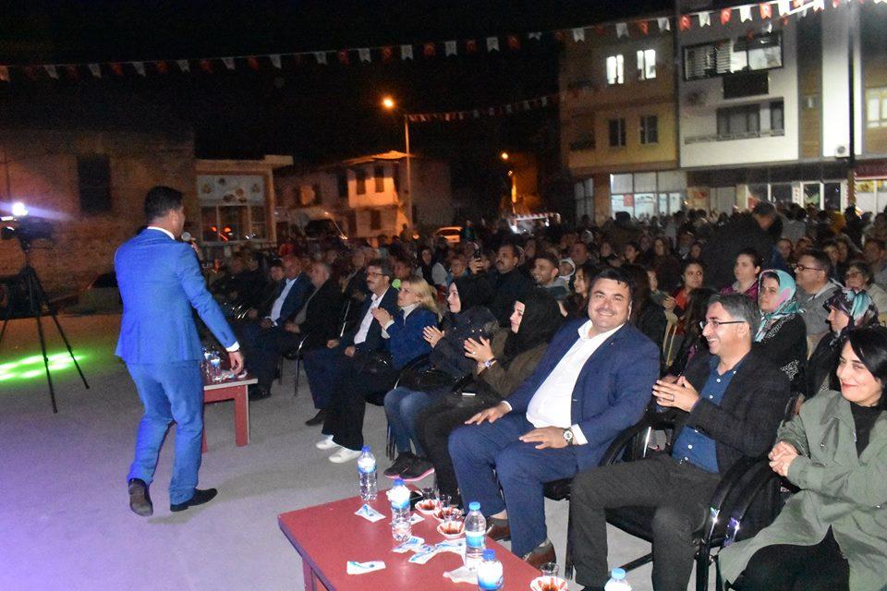
- ROMANYA'DAN GELEN KONUKLAR HAVRAN'A HAYRAN KALDI
Havran Sekiz Eylül Ortaokulu ile Romanya'nın Köstence şehrinde bulunan Ion Borcea Okulu arasında'ki kardeşlik bağları güçleniyor.
Her iki Okul yöneticileri Hüseyin AYDEMİR ve Sırbu DONITA ve beraberindeki heyet Belediye Başkanımız Sayın Emin ERSOY makamında ziyaret ettiler.
Başkanımız Sayın Emin ERSOY konuklarına ziyaretten dolayı teşekkür etti.
Okul Müdürü Sırbu DONITA,Havran'ın küçük şirin bir kasaba şehri olduğunu ifade ederek her sokağında tarihi binalar gördük.
Havran'a hayran kaldık dedi.
Sekiz Eylül Ortaokul Müdürü Sayın Hüseyin AYDEMİR ise şunları söyledi.
Belediye Başkanımız konuklarımız ile bizleri çok güzel ağırladı.Mayıs ayında Okul olarak bizler kardeş Okulumuzu ziyaret ettik.Bu kez onlar bizlere iade-i ziyaret düzenlediler.Konuklarımızı İlçemizde ağırlamaktan dolayı çok mutluyuz dedi.
Karşılıklı plaket takdimi ve çeşitli hediyelerin verilmesi ile ziyaret sona erdi.
Yabancı konuklara yöremiz ile özdeşleşen leblebi ve diğer ürünler ikram edildi.
Yabancı konukların ziyaretine Belediye Başkan Yardımcımız Sayın Mehmet YILMAZ'da eşlik etti.
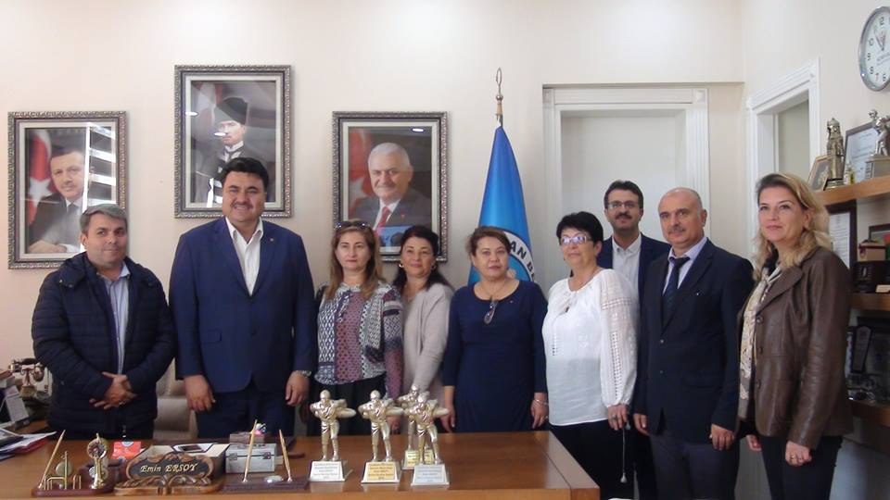

EMİN ERSOY
HAVRAN BELEDİYE BAŞKANI

